Санкт-Петербургский государственный университет

БЕЛОЛИПЕЦКАЯ Анастасия Юрьевна

Выпускная квалификационная работа

ИЗМЕНЕНИЕ СОСТАВА И ЗАПАСОВ ОРГАНИЧЕСКОГО ВЕЩЕСТВА ПОЧВ СУХИХ СОСНОВЫХ ЛЕСОВ ПОД ВЛИЯИЕМ РЕКРЕАЦИИ

Основная образовательная программа бакалавриата
по направлению 06.03.02 «Почвоведение»

Научный руководитель: к.с-х.н.,
доцент НАДПОРОЖСКАЯ Марина Алексеевна

Рецензент: д.б.н.
БАКИНА Людмила Георгиевна

Санкт-Петербург
2018
СОДЕРЖАНИЕ
ВВЕДЕНИЕ........................................................................................................................................3
ОСНОВНАЯ ЧАСТЬ.......................................................................................................................7
ОБЗОР ЛИТЕРАТУРЫ......................................................................................................................7
1 Вопросы генетической и функциональной классификаций подбуров в области оценки качества органогенной части профиля почв...................................................................................7
2.1 Сосна, её распространение на территории РФ и в Ленинградской области.......................8
2.2 Строение и эко-физиологические особенности сосны.............................................................8
3.1 Рекреация: определение, основные понятия, стадии.............................................................11
3.2 Рекреационное воздействие на лесную растительность......................................................14
3.3 Рекреационное воздействие на почву.......................................................................................17
ОБЪЕКТЫ ИССЛЕДОВАНИЙ………………………………………………………………...20
МЕТОДЫ ИССЛЕДОВАНИЙ.....................................................................................................21
РЕЗУЛЬТАТЫ И ИХ ОБСУЖДЕНИЕ……………..………………………………................23
ЗАКЛЮЧЕНИЕ И ВЫВОДЫ………………………...……………………….………..............35
СПИСОК ИСПОЛЬЗОВАННЫХ ИСТОЧНИКОВ И ЛИТЕРАТУРЫ………………...…36
ПРИЛОЖЕНИЯ……………………………………………………………………………..........39

ВВЕДЕНИЕ
Одним из важнейших последствий урбанизации становится увеличение площадей лесов рекреационного пользования. Чрезмерная рекреация может приводить к деградации лесных биогеоценозов, обеднению биоразнообразия и нарушению почвенного покрова. Высока чувствительность к подобному воздействию у поверхностных горизонтов, и она специфична для разных почв. Влияние бездорожной рекреации со свободным перемещением посетителей по территории на почвы до сих пор мало изучено (Кузнецов и др., 2017). Актуальны проблемы выделения рекреационных лесов в особую категорию, где формируется куртинно-полянная структура насаждений в соответствии с правилами урболесоводства, по которым отслеживаются точечные изменения биогеоценозов и составляются планы сберегающего природопользования (Рысин, Рысин, 2011). Особенно остры проблемы использования лесов около мегаполисов. Например, в Курортном районе Ленинградской области было отмечено увеличение площади рекреационно-нарушенных земель в 2,5 раза (до 10% от общей площади) еще в 1966-1975 гг. (Чертов, 1981), когда население Ленинграда увеличилось на 17% (с 3,8 до 4,4 млн.). На 1 февраля 2018 года в Санкт-Петербурге по данным Росстата проживало 5,3 миллиона человек (Рисунок 1). И площади использования лесов для отдыха стали еще больше.
Рисунок 1. Численность населения Санкт-Петербурга с февраля 2010 года по февраль 2018 года (https://www.gov.spb.ru/).

Леса Карельского перешейка, в частности Приозерского района Ленинградской области, являются одними из наиболее популярных мест отдыха горожан. Помимо отдыхающих, посещающих лес на короткие промежутки времени, увеличивается число рекреационных центров. Например, неподалеку от железнодорожной станции Петяярви в 2011 году построили одноименную базу отдыха. Это привело к возрастанию рекреационной нагрузки не только на территорию самой базы отдыха, но и на прилегающие сосновые леса.
При чрезмерной рекреационной нагрузке лесные растительность и почвы могут необратимо изменяться. Сосновые леса относятся к одним из наиболее подверженных рекреационной дигрессии типам лесных экосистем (Рысин, Полякова, 1987). При этом именно сосновые леса наиболее привлекательны для отдыха горожан. Для рационального природопользования следует проводить периодические обследования пригородных лесов, а также планировать уровень антропогенной нагрузки на них, создавая центры привлечения рекреантов для сохранения большей части лесных массивов. Такие исследования на фоне роста численности населения мегаполиса Санкт-Петербурга очень актуальны для Ленинградской области
Скорость дигрессионных процессов при рекреационных нагрузках в значительной степени зависит от почвенно-грунтовых условий, диапазон изменения физико-химических свойств будет различаться у почв разных гранулометрического и минералогического составов, разного водного режима. Также по-разному могут изменяться почвы, относящиеся к одному классификационному отделу, но разным типам. Так, например, подбуры и подзолы. Вместе с почвами будет меняться растительность. Работы по изучению дигрессионных процессов следует проводить с учетом специфики удаленности от городской черты, типа растительности, почвенно-грунтовых и ландшафтных особенностей.

Объекты исследований. Объектами исследований диссертационной работы являются автоморфные почвы сосновых лесов, на подбурах иллювиально-железистых (Entic Podzol по World reference base for soil resources, 2014) в Приозерском районе Ленинградской области. Исследования проведены на двух пробных площадях в сосновых насаждениях, различавшихся по степени выраженности рекреационных воздействий. Фоновый участок не имел видимых изменений напочвенного покрова и лесной подстилки, нарушенный участок имел видимые следы рекреации – кострища, утоптанные тропинки и площадки, следы установки палаток.

Цель исследований. Цель работы – комплексная оценка изменений растительности и почв под рекреационным воздействием на примере сухих сосновых лесов Карельского перешейка, как одного из наиболее привлекательных для отдыха горожан района Ленинградской области.
За критерий устойчивого функционирования экосистемы принято считать накопление или динамическое равновесие запасов органического вещества почв (Morris et.al, 1997). В ходе первичных экогенетических сукцессий запасы органического вещества возрастают в начале развития и стабилизируются на субклимаксовых стадиях. Данный процесс маркирует деградацию биоты экосистемы под действием природных или антропогенных факторов (Бобровский, 2004; Чертов и др., 2007). Поэтому оценка рекреационного изменения подбуров проведена по изучению состава и запасов органического вещества подбуров сухих сосновых лесов.
В рамках указанной проблемы были решены следующие задачи:
1. Проведено морфологическое (на макро- и мезо- уровнях) описание, определение основных физико-химических свойств почв базовых разрезов ключевых участков.
2. Составлено геоботаническое описание растительности.
3. Проведена количественная оценка биоразнообразия напочвенного покрова по индексу Шеннона и Симпсона.
4. Определены содержание органического углерода и общего азота, запасы соединений органического вещества в лесных подстилках.
6. С помощью корреляционного анализа проверена гипотеза об изменениях в составе и свойствах органического вещества в почвах сухих сосновых лесов, а также минеральных горизонтов и растительного сообщества под действием рекреации.

Фактические материалы. Данная работа является продолжением исследования темы «Трансформация органического вещества в лесных почвах легкого гранулометрического состава». Проведено детальное обследование фоновых и рекреационно измененных почв в сухих сосновых лесах на подбурах, то есть песчаных почвах характеризующихся относительно высокими концентрациями основных типоморфных элементов.

Научная новизна работы. В связи с возрастанием рекреационной нагрузки на лесные экосистемы все более актуальными становятся разработки по оценке степени дигрессионных изменений, нормировании посещаемости пригородных лесов и формировании участков наибольшей привлекательности для отдыха горожан. По имеющимся литературным данным такие работы провести невозможно.
Подбуры, измененные влиянием рекреации почти не изучены. Важно отметить также, что удаленность изученных ключевых участков от центров промышленного производства позволила изучить влияние внетропиночной рекреации без осложнения факторами атмосферного загрязнения.

Практическая значимость. Полученные в ходе выполнения работы сведения можно использовать для оценки современного состояния ключевых участков сосновых лесов около ж/д станции Петяярви и для формирования базы данных для проведения научно-практического мониторинга дигрессионных изменений этой территории.
Результаты могут быть востребованы для уточнения теоретических положений почвоведения относительно стадийности дигрессионных изменений подбуров под влиянием рекреации.

Личный вклад автора работы. А.Ю. Белолипецкая принимала участие в полевых этапах работы, выполнила почвенное описание разрезов и отбор почвенных проб, ею были проведены пробоподготовка почвенных образцов, физико-химические и мезоморфологические анализы почв, написан литературный обзор и проведен научный анализ полученных результатов.

Апробация работы. Материал работы был доложен на Докучаевских молодежных чтениях (СПб, 2018). Тезисы: Белолипецкая А.Ю. Изменение сухих сосновых лесов под влиянием рекреации // Материалы Межд. научн. конф. XХI Докучаевские молодежные чтения. СПб, 2018. С. 14-16.

Благодарности. Автор выражает благодарность за помощь в работе научному руководителю Марине Алексеевне Надпорожской, а также Галине Алексеевне Касаткиной, Денису Моисеевичу Мирину, Кириллу Леонидовичу Якконену, Николаю Петровичу Битюцкому и Олегу Георгиевичу Чертову.

ОСНОВНАЯ ЧАСТЬ
ОБЗОР ЛИТЕРАТУРЫ
1 Вопросы генетической и функциональной классификаций подбуров

По классификации почв России подбуры выделены в отделе альфегумусовых почв. То есть главный процесс в них – это миграция и закрепление комплексов гумусовых веществ с железом и алюминием. Данные почвы формируются в условиях свободного дренажа на рыхлых отложениях легкого гранулометрического состава. Подбуры зачастую приурочены к мелкоземисто-обломочным продуктам разрушения магматических и метаморфических пород и полиминеральным пескам. Профиль данной почвы состоит из следующих горизонтов: О – BНF – C. Осветленный подзолистый горизонт отсутствует, неясно выражен и мощностью меньше 2 см. В органогенном горизонте преобладают частично разложенные растительные остатки (Классификация и диагностика почв России, 2004).По аналитическим данным содержание органического вещества по горизонтам (для подтипа иллювиально-гумусового): О до 60%, BHF до 10%, Bh до 5%, на переходе к почвенной породе падает до 1-2% (Касаткина, 1993).
Основное внимание в генетической классификации уделено серединным горизонтам почвенного профиля. Для анализа генезиса почв это верный подход, базирующийся на рассмотрении долгосрочных процессов. В экологических исследованиях нужна оценка процессов, связанных с динамикой органического вещества почв. Лесные подстилки быстро реагируют на изменение внешних факторов. Поэтому для экологических исследований, в частности, изучения рекреационной дигрессии почв, можно применять классификацию форм гумуса лесных почв, учитывающую особенности морфологии и функционирования лесных подстилок и гумусовых горизонтов в зависимости от всех факторов почвообразования. Здесь форма гумуса – понятие, которое отражает направленность процессов минерализации и гумификации опада, интенсивность биологического круговорота и плодородие лесных почв. Эта классификация в нашей стране была разработана на основе классификации почв СССР и нуждается в современном освещении и доработке (Chertov, Nadporozhskaya, 2017; Чертов, Надпорожская, 2018, принято в печать).
Лабильность, пространственная и временная изменчивости обусловили недостаточную изученность лесных подстилок и на классификационном уровне систематизации научных знаний. Это повышает актуальность изучения органогенных горизонтов почв.

2.1 Сосна, её распространение на территории РФ и в Ленинградской области

Сосна обыкновенная (Pinus silvestris L.) – хвойное древесное растение. Является лесообразующей породой таежной зоны. Имеет широкий ареал распространения. В России встречается в Европейской части, на Кавказе, в Западной и Восточной Сибири, на Дальнем Востоке. Образует чистые и смешанные (преимущественно с дубом, берёзой, липой) леса. Наибольшая приуроченность вида наблюдается для песчаных и супесчаных почв, в особенности на обширных территориях равнин водно-ледникового происхождения, на аллювиальных отложениях рек. Сосна широко распространена в условиях конечно-моренных образований, представленных валунными песками и супесями, а также в районах камового и озового рельефа. Низкопродуктивные сосновые леса занимают заболоченные территории, в основном верховых болот (Орлов, Кошельков, 1971; Валягина-Малютина, 1998).
В Ленинградской области, являющейся одной из самых насыщенных лесами территорий (53 % занято лесами по данным на 1993 год), сосна занимает около 40% от лесопокрытой площади (Федорчук и др., 2005). Наибольшее распространение сосновые леса имеют в Выборгском и Приозёрском районах на территории Карельского перешейка с преобладанием сосновых зеленомошных и лишайниковых лесов. Сосновые долгомошные и сфагновые заболоченные леса распространены во Всеволожском районе вдоль береговой линии Ладожского озера и далее вдоль реки Тосны затрагивая территорию Кировского и Тосненского районов. Большую площадь сосняки покрывают на северо-западе Лодейнопольского района, простираясь вдоль реки Свирь и на юг в северной части Волховского района, а также на юге Тихвинского, востоке Бокситогорского и юго-западе Лужского районов (Учебный географический атлас Ленинградской области и Санкт-Петербурга, 1997; Состояние окружающей среды в Ленинградской области, 2015).
Широкое распространение сосновых лесов, их большая привлекательность для отдыха горожан, а также уязвимость экосистем сосняков к дигрессионным изменениям в процессе рекреации делают работы по изучению этих лесов очень важными.

2.2 Особенности строения и физиологии сосны

От других хвойных и лиственных пород деревьев сосна отличается способностью формировать древостои, как на бедных песчаных почвах, так и на олиготрофных болотах благодаря развитой в вертикальном и горизонтальном направлениях многоярусной корневой системе, ее высокой микотрофности и ксероморфной структуре. Ксероморфная структура хвои сосны обеспечивает сохранение влаги и устойчивость к завяданию. Светолюбивая сосна не занимает высокоплодородные почвы из-за конкуренции с другими древесными породами. Сосна также чувствительна к действию атмосферных поллютантов. В целом сосновые леса могут функционировать в широком диапазоне факторов среды, варьируя продуктивность (Орлов, Кошельков, 1971; Михайлова, Шергина, 2011; Сазонова и др., 2011). Основная адаптационная стратегия сосны, позволяющая растению выживать при различных условиях азотного питания, – очень экономное использование поглощенного азота. Это одно из главных отличий сосны обыкновенной от других древесных и травянистых растений (Орлов, Кошельков, 1971; Чернобровкина, 2001).
Приспособленность сосны обыкновенной к внешним условиям в большой степени зависит от особенностей строения её корневой системы, которая может проникать на значительную глубину, преодолевая неблагоприятные почвенные физико-химические условия, такие как низкая или высокая температура, недостаток влаги и кислорода, избыток солей и прочее. Не менее важное значение имеет устойчивость всасывающих окончаний корней к неблагоприятным воздействиям (Орлов, Кошельков, 1971).
Ведущая роль в формировании и функционировании определенных типов лесных биогеоценозов в пределах одного биоклиматического района принадлежит почвенным факторам (Орлов, Кошельков, 1971; Чертов, 1981). Первоначальное расселение растений, животных и микроорганизмов предопределяют характеристики грунтов. Развитие биогеоценоза приводит к изменению среды, формированию почвы. Но и в сложившихся экосистемах направления протекающих процессов и состав сообществ живых организмов в значительной мере зависят от почвенных факторов.
Реакция сосны на изменения, происходящие в ходе рекреационного использования леса, как особого растения, приспособленного к дефициту влаги и элементов питания, может значительно варьировать даже в одной биоклиматической зоне, но на почвах, различающихся по гранулометрическому и минералогическому составу. Разные почвы могут давать различный отклик на рекреационную нагрузку, с разной скоростью проходить дигрессионные стадии. При нарушении подстилки максимум сосущих корней сосны смещается в минеральные горизонты, от их качества в значительной степени зависит сохранность параметров роста сосны.
В лесной зоне на песках с глубоким уровнем грунтовых вод основная масса корней сосредоточена в верхних 20-50 см. Причины этого: 1) влага летних дождей задерживается верхней толщей почвы; 2) прекращения роста корней летом; 3) увеличение плотности песка с глубиной; 4) приуроченность запасов элементов питания к лесной подстилке, которая к тому же периодически увлажняется атмосферными осадками. Хотя большая часть летних осадков задерживается в верхних слоях почвы, но подстилка быстро теряет влагу, в основном за счет физического испарения.
В сухие годы в лишайниковых и мохово-лишайниковых сосняках периодическое высыхание подстилки и верхних минеральных горизонтов угнетает рост корней, деятельность микроорганизмов и грибов и ухудшает снабжение деревьев элементами питания. Такое летнее пересыхание может оказывать негативное влияние на продуктивность и в лесах с благоприятным в целом водным режимом, в черничных и чернично-кисличных сосняках.
В песчаных почвах обеспеченность растений зольными элементами зависит от содержания первичных минералов и их устойчивости к выветриванию. Сосновые леса на песках богатого минералогического состава отличаются большей продуктивностью по сравнению с сосновыми лесами на кварцевых песках с небольшой примесью силикатов и других минералов. При благоприятном водном режиме продуктивность сосновых лесов повышается на песчаных почвах подстилаемых суглинками либо имеющих прослойки суглинистого или супесчаного материала. Сосна образует в этих прослойках густую сеть корней (Орлов, Кошельков, 1971).
Есть предположение о количественных оценках азотного питания сосны по отношению C/N:
- хорошее обеспечение азотом в грубогумусных подстилках ‏‏‒ содержание азота не менее 2,2%, C/N$<$26;
- хорошее - умеренное обеспечение ‒ при содержании азота 2,1-1,8%, а C/N=27-32;
- недостаточное ‒ при содержании азота меньше 1,7% и C/N$>$33 (Wehrmann, 1963; Орлов, Кошельков, 1971).
Кислотность почв является показателем целого ряда процессов, протекающих в лесных почвах. Уровень кислотности тесно связан с увлажнением и аэробностью почвы, которые в значительной степени обусловливают скорость разложения растительных остатков и химизм продуктов разложения. Температурный режим почвы, состав почвообразующих пород также влияют на рН. Кислотность почв в свою очередь определяет доступность элементов питания растениям. В более кислых почвах возрастает подвижность большинства элементов, например, P, Fe, Mn, Cu, Zn. Другие элементы, например, Мо, более доступны растениям при нейтральной реакции почвы (Орлов, Кошельков, 1971).
Таким образом, сосна, хотя и является растением обитающих в широком диапазоне экофизиологических условий, но может реагировать уменьшением скорости роста при ухудшении режимов влажности и питания, происходящие при рекреации.

3.1 Рекреация: определение, основные понятия, стадии

Рекреация (от лат. Recreatio – восстановление) – комплекс мероприятий, направленных на восстановление израсходованных в процессе труда сил человека, поддержание его работоспособности и здоровья, а также удовлетворение культурно-эстетических и познавательных потребностей. Это прогулки по лесу, купание, охота, рыбалка, спортивные игры, физкультурные упражнения, загородные поездки и прочее (Прохоров, 2005). Значительную роль в реализации данных мероприятий принадлежит лесу. Выделяют несколько категорий лесов, предназначенных для рекреационного использования:
- Специально обустроенные рекреационные леса, а также участки леса, относящиеся к зоне национальных и природных парков, заказников;
- Частично выполняющие роль рекреационных лесов, такие как защитные, водоохранные, эксплуатационные (Терешкин, 2015).
Само понятие рекреационного лесопользования было предложено Л.П. Рысиным ещё в 1970 году в целях выделения категории леса, специально нацеленной на выполнение рекреационной функции, разработки методов оценки антропогенного воздействия и снижения его негативного влияния (Агальцова, 2008).
Воздействие человека на лесное сообщество проявляется в нескольких направлениях, которые можно объединить в три группы:
- Механическое воздействие, к которому относится вытаптывание, разжигание костров, зарубки на стволах деревьев и т.д.
- Вынос вещества и энергии вместе с цветами, ягодами, грибами и пр.
- Привнос новых биологических видов, семян, органических и неорганических материалов.
Оказываемое человеком влияние приводит к цепи взаимосвязанных процессов, происходящих в различных компонентах лесной экосистемы, в ходе которых происходят различные изменения биологических, физических и химических характеристик. Наглядно схема данной цепи процессов продемонстрирована на Рисунке 2:
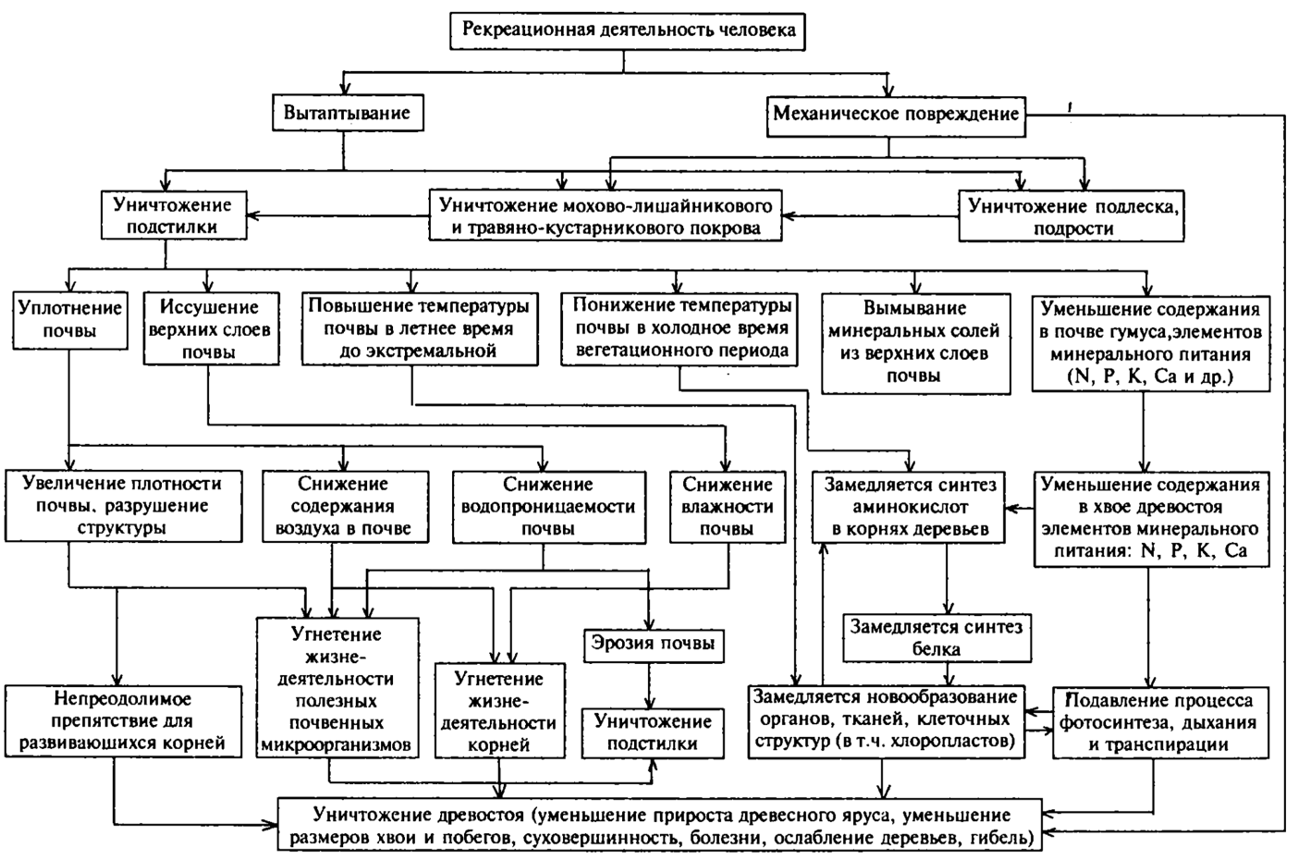Рисунок 2. Схема сопряжённых процессов, происходящих при рекреационной деградации лесных биогеоценозов (Новиков, 2005, с. 411.).

К настоящему времени произведено множество исследований, связанных с количественной и качественной оценкой рекреационного воздействия на лесные сообщества различных регионов нашей страны и за рубежом. Начало было положено ещё в 20-30-х годах ХХ века П.К. Фальковским при исследовании зоогенной дигрессии на полях в ходе выпаса скота и в лесу. Нарушенность лесных сообществ в ходе рекреационного воздействия подразделяют на стадии рекреационной дигрессии. Впервые такое подразделение было предложено Р.А. Карписоновой, описавшей пять стадий дигрессии для дубовых лесов Подмосковья. В ходе многих исследований различные авторы по-разному оценивали степень нарушенности, для разных типов лесов предлагали разные критерии оценки и количество стадий (Рысин, Полякова, 1987). На данный момент принято выделять пять стадий:
1 стадия. Отсутствие признаков нарушенности лесного сообщества: нормальное здоровое развитие деревьев, подроста, подлеска и напочвенного покрова, вытоптанных участков и троп не наблюдается. Проводить регулирование рекреации не нужно.
2 стадия. Появление признаков незначительного изменения лесного сообщества: в составе древостоя присутствуют деревья с признаками механического повреждения; подрост многовозрастной и подлесок имеют нормальное развитие, количество усыхающих деревьев до 20% от общего числа, распределяется равномерно; в напочвенном покрове снижается проективное покрытие мхов и лишайников до 20%, травяно-кустарничкового яруса – до 50%, появляются светолюбивые виды растений; тропиночная сеть и вытоптанные участки составляют около 5%. На данной стадии рекомендуется увеличение дорожно-тропиночной сети в целях ослабления воздействия рекреантов на остальную площадь леса.
3 стадия. Развитие значительных признаков изменения лесного сообщества: увеличение числа деревьев с механическими повреждениями до 10%; снижение густоты подроста, в составе которого в основном деревья одного возраста, и подлеска, больные и усыхающие деревья составляют от 21 до 50%; проективное покрытие мохово-лишайникового покрова – 5-10%, травяно-кустарничкового яруса – 70-60%, увеличение числа луговых видов трав; тропиночная сеть и вытоптанные участки составляют 6-40%. Необходимо проводить лесопарковые мероприятия для восстановления нормального функционирования леса.
4 стадия. Сильное изменение лесного сообщества: развитие древостоя угнетено, приобретение куртинно-лугового характера распределения, количество экземпляров с механическими повреждениями достигает 20%; островное распределение подроста и подлеска; в напочвенном покрове отсутствуют мхи и лишайники, травяно-кустарничковый ярус составляет 59-49% с преобладанием луговых видов; тропиночная сеть и вытоптанные участки составляют 41-60%. Следует провести строгое регулирование рекреационного использования, ограничение посещения леса или установление паркового режима.
5 стадия. На последней стадии рекреационной дигрессии наблюдается сильная деградация лесного сообщества: изреженный древостой с признаками болезни, усыхания, механическими повреждениями до 20%; подрост, подлесок и мохово-лишайниковый покров отсутствуют, травяно-кустарничковый ярус – до 10%; более 60% площади леса вытоптано. Дальнейшее рекреационное использование леса не рекомендуется.
В отраслевом стандарте "Методы и единицы измерения рекреационных нагрузок на лесные природные комплексы" (ОСТ 56-100-95) интенсивность рекреационной нагрузки определяют в соответствии с отношением площади поверхности напочвенного покрова, вытоптанного до минерального горизонта, к общей площади обследуемого участка. Таким образом также выделяют пять стадий рекреационной дигрессии. Данный метод используют в рекреационном лесоведении (Кузнецов, Рыжова, 2015).
Существует граница устойчивости природного комплекса, после которой лесная экосистема становится неспособна к естественному восстановлению, эта граница находится в пределах третьей и четвёртой стадий дигрессии. За предельно допустимую нагрузку принято брать третью стадию, на четвёртой происходят необратимые изменения, а наступление пятой грозит гибелью лесу (Лямеборшай, 2005).
Необходимо учитывать, что леса, находящиеся в пределах городов и вблизи непосредственного влияния урбанизации и промышленности (крупные автотрассы, заводы, места разработки полезных ископаемых), испытывают на себе помимо рекреации, действие таких факторов как загрязнение воздуха пылью, тяжёлыми металлами, соединениями азота, серы, углерода; поступление токсичных соединений в поверхностные и грунтовые воды и почву, шумовое и тепловое загрязнение. Эти факторы порой оказывают значительное влияние на экосистему. Помимо техногенного влияния городов на растительный покров и динамику леса в целом следует отметить процесс озеленения города, в ходе которого появляются и расселяются новые, зачастую нетипичные для данных почвенно-климатических условий виды растений. Поэтому в условиях разнонаправленного антропогенного влияния иногда бывает сложно проследить, какой именно фактор привёл к тому или иному изменению (Золотарёва, Подгаевская, Шавнин, 2012).

3.2 Рекреационное воздействие на лесную растительность

Наиболее яркое отражение последствий рекреационного воздействия наблюдается в изменении обилия, видового состава, скорости роста и развития растительности лесной экосистемы. Основными процессами, как уже было отмечено выше, приводящими к изменению в растительном покрове, являются вытаптывание, выжигание (в местах кострищ; вследствие пожаров, возникающих при несоблюдении пожарной безопасности), сбор растений, загрязнение территории органическим и неорганическим мусором (Рысин, Полякова, 1987). Некоторые растения, наоборот, положительно реагируют на рекреацию. Способность растений противостоять антропогенному воздействию, восстанавливаться и сосуществовать с человеком называется антропотолерантностью (Прохоров, 2005).
Наименее устойчивым в данном случае оказывается напочвенный растительный покров – мохово-лишайниковый и травяно-кустарничковый. Растения страдают от механического повреждения наземных побегов и почек возобновления; уплотнения почвы, влияющего на рост и развитие корневой системы; изменения физических, физико-химических и биологических свойств верхних горизонтов (водопроницаемости и водоудерживающей способностей, изменения фракционно-группового состава гумуса, обеспеченности элементами питания, видового состава и разнообразия почвенных микроорганизмов и других свойств), особенно от изменения почвенных слоёв, в которых сосредоточено наибольшее количество корней, изменения условий освещённости в ходе сокращения подлеска и подроста, уменьшения прироста древостоя. Большинство лесных видов растений отрицательно реагируют на усиление рекреационного режима, их вытесняют более устойчивые виды. На смену лесных растений приходят луговые и сорные.
Выявлены виды с различной антропотолерантностью (Рысина, Рысин, 1987). Для наиболее толерантных растений можно выделить ряд характерных особенностей: наличие упругих побегов, защищённость почек возобновления, стержневой тип корневой системы и преимущественное распространение корней в глубоких слоях почвы, способность к вегетативному размножению, низкая декоративность (т.е. отсутствие эстетически привлекательных побегов и цветков, которые могут привлечь рекреантов срывать или выкапывать растения в декоративных целях). Довольно хорошо умеренное вытаптывание и уплотнение почвы переносят ветреница лютичная и дубравная (Anemone ranunculoides L. и А. nemorosa L.) благодаря развитому корневищу, залегающему на глубине 2-5 см, которое при вытаптывании разламывается на отдельные членики, способствуя расселению растения по площади. Высокую антропотолерантность имеют растения, сочетающие в себе упругие побеги и развитую корневую систему, такие как щучка дернистая (Deschampsia cespitosa (L.) P. Beauv.), клевер средний (Trifolium medium L.), имеющий розеточное расположение листьев подорожник большой (Plantago major L.) и другие.
Наименее толерантные растения обладают следующими особенностями: наличие сочных хрупких наземных побегов, плохая защищённость почек возобновления, приповерхностная корневая система, неспособность размножаться вегетативно, высокая декоративность. К ним относятся клубневые виды, многие из которых являются эфемероидами, обладающие хрупкими побегами и приповерхностными корневыми системами (гусиный лук жёлтый (Gagea lutea (L.) Ker-Gwl.), хохлатка полая (Corydalis cava (L.) Schweigg. & Körte), крокус прекрасный (Crocus speciosus M. Bieb.) и др.) В светлохвойных разреженных лесах можно встретить молодило шароносное (Jovibarba globifera J.Parnell), обладающее сочными кожистыми побегами и приповерхностной корневой системой, что делает его весьма уязвимым. Кроме того это декоративное растение, которое часто выкапывается для разведения в садах и на продажу. Отдельно можно выделить лекарственные растения, такие как зверобой пятнистый и продырявленный (Hypericum maculatum Crantz и H. perforatum L.), душица обыкновенная (Origanum vulgare L.), черника обыкновенная (Vaccinium myrtillus L.) и другие.
Мохово-лишайниковый покров также чувствителен к рекреационному воздействию (Рысин, Полякова, 1987). Степень изменения видового состава и разнообразия, общего проективного покрытия служат диагностическими признаками этого воздействия.
Так, для большого ряда видов мхов отмечена хорошая сопротивляемость небольшим и несистематическим нагрузкам. Однако с повышением интенсивности рекреационного воздействия процент покрытия резко сокращается, приобретая куртинный характер, сохраняясь в основном под пологом деревьев и кустарников, где они более менее защищены от вытаптывания. Лишайники также весьма уязвимы в условиях рекреации. В ходе увеличения антропогенного влияния их число сокращается, особенно число кустистых форм (Cladonia mitis, Cl. rangiferina), доминировать над ними начинают трубчатые и бокальчатые формы (Cladonia gracilis, Cl. vercitillata, Cl. cenotea). Помимо этого сильнее страдают лишайники в сухом состоянии, вследствие своей хрупкости. Особенно уязвим мохово-лишайниковый покров, произрастающий на тяжёлых суглинистых почвах, насыщенных влагой, по сравнению с растущими на песчаных и супесчаных почвах. Как и в травяно-кустарничковом ярусе происходит постепенное увеличение числа видов мхов и лишайников, обладающих повышенной антропотолерантностью.
Сильно страдают от рекреации подрост и подлесок. (Рысин, Полякова, 1987). Подрост является основой воспроизводства древостоя. Негативное влияние рекреантов на молодые древесные растения нарушает естественную динамику этого процесса. В молодом возрасте растение наиболее уязвимо действию уплотнения почвы, механических повреждений, и других рекреационным изменениям. На 2-3 стадиях дигрессии сохраняются наиболее взрослые особи, поэтому подрост постепенно становится одновозрастным. Всходы быстро затаптываются, а по мере формирования дернины их появление становится проблематичным. Корневая система, не успев развиться и проникнуть в глубокие слои почвы, угнетается из-за уплотнения верхних горизонтов, особенно это касается пород с приповерхностной корневой системой, как, например, у ели. На ранних стадиях дигрессии, однако, отмечено и положительное влияние, например для растений берёзы, количество особей которой увеличивается благодаря способности к вегетативному размножению. Также умеренное вытаптывание напочвенного покрова стимулирует появление всходов древесных пород. Естественно данный эффект сохраняется лишь до определённого уровня рекреационной нагрузки. Последние стадии дигрессии характеризуются полным уничтожением подроста.
Подлесок выполняет важные функции в лесной экосистеме: предохраняет напочвенный покров и почву от воздействия рекреантов, направляя их передвижение по лесу; сохраняет влагу, препятствуя испарению; в хвойных лесах опад подлеска служит источником зольных элементов благодаря высокой скорости его разложения; является укрытием для многих лесных обитателей. Как и подрост, подлесок страдает от уплотнения почвы и механических повреждений. Угнетение подлеска приводит к утрате тех полезных свойств, которые он выполняет. Отдыхающие часто обрывают цветущие побеги черёмухи, рябины, калины, в результате чего растение постепенно становится неспособным к воспроизводству новых побегов, его размеры уменьшаются, и со временем оно погибает.
Древостой наиболее устойчивый компонент растительного сообщества леса. Однако негативное влияние рекреации отражается и на нём. Уплотнение почвы, приводящее к ухудшению водно-воздушного режима, уничтожение подстилки и, как следствие, снижение обеспеченности элементами питания приводит к уменьшению прироста, худшему развитию ассимиляционных органов, снижению биомассы. Механические повреждения подставляют деревья под удар патогенным организмам, увеличивая риск заражения болезнями и распространения их. По устойчивости к рекреационному воздействию лесообразующие породы стоят в следующем ряду (от наиболее устойчивых к наименее устойчивым): дуб - ясень - липа - вяз - клён - берёза - осина - ольха - сосна - ель (Рысин, Полякова, 1987). Такая закономерность была установлена для лесов Эстонии сотрудниками Эстонского НИИЛХОП. В нашей стране похожую закономерность установила С.Ю. Цареградская (1982): берёза - сосна - ель. Стоит отметить, что большое влияние оказывает тип напочвенного покрова леса, рельеф и почва.

3.3 Рекреационное воздействие на почву

Одной из важнейших составляющих лесной экосистемы является почва, как центральное звено обмена вещества и энергии, поэтому при исследовании рекреационного воздействия необходимо отдельно изучать изменения, происходящие в ней (Бганцова и др., 1987).
На начальных стадиях дигрессии в ходе вытаптывания происходит нарушение подстилки и с увеличением интенсивности рекреационного использования леса – её уничтожение. Подстилка играет значительную роль в функционировании экосистемы. Она является источником питательных элементов для растений и микроорганизмов, поддерживает благоприятный микроклимат почвы, сглаживая температурные колебания и испарение с поверхности, предохраняет почву от эрозии, а в зимний период – от глубокого промерзания. В условиях рекреации происходят морфологические изменения, мешающие выполнению данных функций.
Вытаптывающее действие рекреантов вызывает нарушение подстилки, уменьшение её мощности и полное уничтожение в зоне троп. Для сосняков брусничных, произрастающих на подбурах маломощных на третьей стадии дигрессии было отмечено увеличение вытоптанных площадей до 32 %, по сравнению с 4 % на первой стадии (Лазарева, 1992). Регулярно испытывая давление, уменьшается мощность и увеличивается плотность органогенных и верхних органо-минеральных горизонтов. Так, исследование для сосняка черничного показали увеличение плотности подстилки с 76 ± 7 мг/см³ (1 стадия) до 102 ± 15 мг/см³ (3 стадия). Также была выявлена прямая зависимость увеличения плотности от стадии дигрессии. А сравнительная оценка разных типов лесов показала различную устойчивость подстилок к уплотнению: наиболее рыхлая подстилка ельника зеленомошного сильнее уплотнялась, чем сосняка черничного, и наиболее устойчивой оказалась подстилка сосняка брусничного (Лазарева, 1992). Кроме того под действием вытаптывания нарушается делимость подстилки на подгоризонты, происходит изменение их соотношения: верхние слои спрессовываются до состояния корки, а нижние вдавливаются в органо-минеральные горизонты. Изменение запасов органического вещества является комплексным показателем рекреационной дигрессии, однако достоверное снижение можно отметить только на последних стадиях дигрессии. (Кузнецов, Рыжова, 2015) Однако отмечено перераспределение его содержание между подгоризонтами, в ходе которого растительные остатки накапливаются в верхних подгоризонтах (АО₁ (L) и АО₂ (F)), а в нижнем (АО₃ (Н)) усиливается процесс минерализации. (Лазарева, 1992). Бесконтрольная рекреация приводит к полному уничтожению подстилочного горизонта. Начиная со второй стадии рекреационной дигрессии, и далее с нарастанием её интенсивности в напочвенный покров внедряются светолюбивые, обладающие большей антропотолерантностью растения, что приводит к формированию дернины.
На фоне рекреации изменяются физические и химические свойства почвы. Уменьшение ежегодно поступающей биомассы вследствие вытаптывания живого напочвенного покрова и усиливающаяся минерализация являются причиной снижения содержания углерода, изменения соотношения C/N. Например, для подстилок различных типов лесов было установлено снижение соотношения углерода к азоту от 32 к 27. Причиной этому служит и небольшое увеличение концентрации азота вследствие снижения его потребления (Лазарева, 1992).
Вследствие атмосферного техногенного загрязнения и привноса загрязняющих веществ посетителями лесов увеличивается показатель рН почв, от 5,3-5,7 на 1 стадии до 6,0-6,1 на 5 стадии (Кузнецов, Рыжова, 2017). Помимо этого, из-за снижения содержания органического вещества уменьшается поглотительная способность почв, понижается показатель гидролитической кислотности (Лазарева, 1992).
С глубиной влияние рекреационной деятельности менее заметно. Однако верхние минеральные горизонты тоже претерпевают изменения. Степень их выраженности сильно зависит от гранулометрического состава почвы. Например, суглинистые и глинистые почвы более подвержены уплотнению, чем песчаные и супесчаные. Для дерново-подзолистых легкосуглинистых почв отмечено уплотнение уже для области со слабовыраженной тропиночной сетью, на хорошо выраженных тропах плотность в 1,3-1,4 раза выше, чем на фоновом участке (.Кузнецов, Рыжова, 2017). Для почв лёгкого гранулометрического состава увеличение плотности не превышает 5-15% (Лазарева, 1992).
Итак, дигрессионные изменения свойств почв может быть выражены по-разному в зависимости от сочетания и интенсивности рекреации. Поверхностные почвенные горизонты наиболее уязвимы. Причем, в первую очередь нарушаются лесные подстилки, являющие сложной почвенной подсистемой со своеобразной структурой и функциональными зонами (подгоризонтами слаборазложенного опада, L или O’; ферментированным, “F или O”и гумифицированным, H или O’”). В работах по изучению действия рекреации на лесные почвы изменения подстилки чаще оцениваются совокупно, при этом может быть утрачена важная научная информация.

ОБЪЕКТЫ ИССЛЕДОВАНИЙ

Объектами исследования послужили сосновые зеленомошные леса на подбурах иллювиально-железистых оподзоленных. Работа была выполнена в Приозерском районе Ленинградской области близ ж/д станции Петяярви. Данная территория относится к Лемболовскому возвышенному камово-моренному холмистому ландшафту. Почвообразующие породы представляют собой мелкозернистые камовые (озёрно-ледниковые) и плохо сортированные песчаные озовые (водно-ледниковые) отложения (Апарин и др., 2007).
На территории лесного массива, расположенного на озе, были выбраны две рабочие площадки: первая ‒ в условиях слабонарушенного биогеоценоза на первой стадии дигрессии, вторая ‒ на второй стадии дигрессии в условиях рекреационного воздействия, проявляющаяся в наличии тропинок, вытоптанных областей, места стоянки отдыхающих. На каждой площадке заложили основной разрез, отобрали образцы подстилки. Морфометрические характеристики почвенных разрезов и краткое описание растительности представлены в Таблице 1, подробное описание разрезов – в Приложении 3.

Таблица 1. Общая характеристика изученных сухих сосновых лесов на подбурах
Показатель | Фон | Рекреация
Координаты участка | N 60,62851, E 30,09084 | N 60,62578, E 30,08848
Название растительной ассоциации | Сосняк зеленомошный черничный | Сосняк зеленомошный черничный
Сосна I ярус: возраст, лет / доминирующая высота, м / диаметр, см / густота шт./га | 63-68 / 22 / 28,7 / 825 | 128-138 / 15 / 29,3 / 450
Время последнего сильного пожара / низового пожара, лет назад | 70 / 0 | 140 / 15-20
Описание поверхности почвы | Сплошной мохово-лишайниковый покров, редкие тропинки едва намечены | Тропиночные сети хорошо проработаны, пятна без мохового покрова, подстилка уплотнена
Почва (по Классификации … почв России, 2004); | Подбур оподзоленный | Подбур оподзоленный
Почва (по классификации форм гумуса, Чертов, 1981) | Подбур оподзоленный сухой грубогумусный | Подбур оподзоленный сухой малогумусный

МЕТОДЫ ИССЛЕДОВАНИЙ

На фоновом и рекреационном участке в межкроновых пространствах закладывали по основному почвенному разрезу, для каждого из которых проводили морфологическое описание (Приложение 3, 4) и отбирали образцы. Отбор проб минеральных горизонтов проводили стальным кольцом объемом 100 см³ в пятикратной повторности для определения объемной массы, влажности и проведения физико-химических почвенных анализов. Для учета запасов органического вещества, содержащегося в лесной подстилке образцы отбирали с площадки 25$×$25 см из живых и отмерших частей мхов, а также по подгоризонтам (L (O'), F (O''), H (O''')) в пятикратной повторности для каждого участка. Также был проведен отбор прослойки АО_{pir}, представленной смесью перегноя, древесных угольков и песка.
Всего с контрольной и рекреационно-нарушенной площадок было отобрано 65 органогенных и 26 минеральных образцов
Биоразнообразие напочвенного покрова оценивали на пробных площадях 20$×$20 м для описания древесной растительности (Приложение 1) и на сериях мелких площадок (по 5 на каждом участке) 0,25 м² для описания травяно-кустарничкового яруса и мохово-лишайникового покрова. Видовое разнообразие определяли в % от общей площади (Приложение 2).
Для этих же площадок рассчитывали индекс Шеннона по формуле:
H = -$∑$ p_{i} ∙ ln(p_{i}),
где i - порядковый номер вида, p_{i} - доля покрытия i-ого вида от суммы покрытий всех видов яруса. Индекс показывает выравненность видов в сообществе по числу и их разнообразие.
А также индекс Симпсона, отражающий выраженность доминирования в сообществе:
D = ∑($\frac{ni(ni-1)}{N(N-1)}$),
где n_{i} - число особей i-ого вида; N - общее число особей. Расчёт для ярусов травяно-кустарничкового и мохово-лишайникового проводили раздельно (Приложение 2).
Для определения цветовой характеристики образцов почв использовали шкалу Манселла (самая старая оптическая система, применяемая в почвоведении) и Jotun Multicolor (цветовая шкала, применяемая для определения цветов строительных материалов). По индексам шкал Манселла и Jotun Multicolor можно получить более объективную характеристику описания цвета почвенных горизонтов, чем словесное описание (Приложение3. Таблица 3).

Отобранные растительные и почвенные образцы помещали в чистые полиэтиленовые пакеты для дальнейшего изучения в лаборатории. На следующий день образцы взвешивали. Повторное взвешивание проводили после высушивания образцов до воздушно-сухого состояния. Пробоподготовку для физико-химических анализов проводили по стандартной процедуре. Дополнительно при сухом просеивании мелкозема (<1 мм), весовым методов определяли содержание скелетной части (>1 мм). Цветовую характеристику почвенных образцов уточняли по шкалам Манселла и JOTUN Multicolor.
Физико-химические свойства почв определяли с помощью методик, описанных в руководствах по химическому анализу почв (Аринушкина, 1970; Растворова, 1983; Химический анализ почв, 1995).:
- Определение полевой влажности;
- Определение гигроскопической влаги (75°С) и потерь при прокаливании (600°С);
- Определение плотности минеральных горизонтов почв, отобранных с помощью стального кольца объёмом 100 см³;
- Определение запасов органического вещества в лесной подстилке и минеральных горизонтах почв;
- Определение общего углерода методом Тюрина в модификации Никитина (бихроматный метод);
- Колориметрическое определение общего азота методом Несслера;
- рН водной и солевой суспензии определяли потенциометрически в соотношении почва : вода (раствор KCl) 1:2,5 - для минеральных горизоннтов и 1:25 - для торфяно-подстилочных.
- Определение гидролитической кислотности по методу Каппена;
- Определение суммы обменных оснований по Каппену-Гильковицу;
- Определение мезоморфологического строение горизонтов почв с помощью микроскопа Leica DFC 320.
Данные проведённых измерений заносились в программу Excel, с помощью которой производились расчёты результатов физико-химических анализов. Статистическая обработка данных осуществлялась в программе IBM SPSS Statistics версия 25 по апостериорному критерию Стьюдента-Ньюмена-Келса.

РЕЗУЛЬТАТЫ И ИХ ОБСУЖДЕНИЕ

Растительность. Обработка результатов геоботанического описания показала изменения, произошедшие на участке на 2 стадии рекреационной дигрессии по сравнению с фоном (Таблица 2, полное описание - Приложение 1, 2). В первую очередь это отразилось на живом напочвенном покрове. Особенно чувствительно отреагировал мохово-лишайниковый покров (МЛП): общее проективное покрытие (ОПП) снизилось со 100% до 66,3% (примерно на треть). Представленные виды лишайников, относящиеся к кустистой форме, из-за хрупкости таллома плохо переносят вытаптывание, они практически исчезли из напочвенного покрова. Расчёт индекса Шеннона для МЛП показал, что для фонового участка характерно большее разнообразие видов и их выравненность по численности. По индексу Симпсона есть небольшое отличие, он несколько выше на рекреационном участке, что указывает на более выраженное доминирование таких видов как Pleurozium schreberi и Dicranum polysetum.

Таблица 2. Краткое описание растительности пробных площадок
 | Фон | Рекреация
Формула древостоя | 10С+Б | 10С+Е
Древесная растительность | I ярус: Pinus silvestris 825 шт/га,  Betula pendula 50 шт/га  II ярус: Pinus silvestris 125 шт/га  Подрост: Pinus silvestris 35 шт/га, Picea abies 50 шт/га | I ярус: Pinus silvestris 450 шт/га  II ярус: Picea abies 25 шт/га  Подрост: Pinus silvestris 550 шт/га, Picea abies 100 шт/га, Betula pendula 75 шт/га, Alnus incana 25 шт/га
Дата пожара | низового пожара не было последние 20 лет, большой пожар произошёл 70 лет назад | низовой пожар произошёл 12-15 лет назад, большой - около 140 лет назад
Возраст сосны | 63-68 лет | 128-138 лет
ОПП ТКЯ | 28 %  с преобладанием Vaccinium vitis-idaea и Vaccinium myrtillus | 24,6 %  с преобладанием Vaccinium myrtillus и Vaccinium vitis-idaea
ОПП МЛП | 100 %  с преобладанием Pleurozium schreberi и Dicranum polysetum | 66,3 %  с преобладанием Pleurozium schreberi и Dicranum polysetum
Индекс Шеннона  (для ТКЯ/для МЛП) | 0,94/1,07 | 1,05/0,90
Индекс Симпсона  (для ТКЯ/для МЛП) | 0,45/0,40 | 0,34/0,45
В травяно-кустарничковом ярусе отмечено незначительное снижение ОПП на 3,4%, а также смена доминирующего вида: на фоновом участке доминировала брусника (Vaccinium.
vitis-idaea), на рекреационном участке – черника (Vaccinium myrtillus). Стоит отметить, что брусника лояльно относится к степени увлажнения, произрастая от заболоченных местообитаний до сухих мохово-лишайниковых лесов, кроме того она имеет более упругие одревесневающие стебли и кожистые листья, в то время как у черники молодые веточки тонкие с мягкими листьями, которые легко затоптать и оборвать. Поэтому смену доминирования следует объяснить тем, что при умеренной рекреационной нагрузке черника получает преимущество в связи с увеличивающимися доступными элементами питания, высвобождающимися из-за усиливающихся процессов минерализации, на которые она отзывается лучше олиготрофной брусники. Из напочвенного покрова исчез марьянник лесной (Melampyrum sylvaticum), обладающий мягким надземным побегом и плохо развитой корневой системой в связи с полупаразитарным образом жизни, не способный выдерживать частые механические повреждения. Среди произрастающих на исследуемых площадках видов наиболее антропотолерантным можно назвать вереск (Calluna vulgaris) не требовательный к условиям увлажнения и питания, нормально переносящий уплотнение почвы и механические повреждения (Рысина, Рысин, 1987). В сухих сосновых лесах вереск, индикатор недавнего пожара, поселяясь на выгоревшей почве, питается высвободившимися элементами минерального питания. Таким образом, на участке, подверженном рекреации, процент покрытия данного растения увеличился на 7,2%. Ещё одно растение из семейства Ericaceae является "пионером", поселяющимся на выгоревших территориях – толокнянка обыкновенная (Arctostaphylos uva-ursi) была обнаружена на одной из пробных площадок рекреационно нарушенного участка. Индекс Шеннона для фона составил 0,94, а для рекреации – 1,05. В большей степени на это повлияло выравнивание видов по численности в условиях рекреации, так как разнообразие уменьшилось. Индекс Симпсона наоборот снизился, что является логичным следствием уменьшение выраженности доминирования в сообществе из-за выравнивания их по численности.
Древесный ярус участков различается. В первую очередь это связано с разным возрастом древостоя. На рекреационном участке сосны почти вдвое старше, чем на фоновом (63-68 и 128-138 лет, соответственно). Однако высота сосен 1 яруса на участке с рекреацией меньше, чем на фоновом участке (15 м и 22 м, соответственно). Данный факт можно объяснить, вероятно, лучшими лесорастительными условиями на участке фона. В рекреации большое количество подроста, в частности многовозрастной подрост сосны (550 шт/га), а также ели (Picea abies), берёзы (Betula pendula) и ольхи (Alnus incana). Появление подроста деревьев может быть вызвано тем же фактором, что и появление вереска – прошедшим относительно недавно низовым пожаром. Совокупное действие частых периодических низовых пожаров и вытаптывания может влиять на рост сосен на участке рекреации. О большей частоте низовых пожаров может свидетельствовать более мощная прослойка с древесными углями AO_{pir} под подстилочным горизонтом.
Морфологические и водно-физические свойства почв. В Таблице 3 (подробно в Приложении 3) представлено строение профилей почв ключевых участков. Под действием вытаптывания происходит уплотнение верхних горизонтов почв. Так, мощность подстилки (по средним величинам из трех замеров на передней и боковых стенках базового разреза) на фоновом участке составляла 5 см, на рекреационном участке 3 см. В условиях фонового слабонарушенного биогеоценоза подстилочно-торфяный горизонт хорошо дифференцирован на подгоризонты: выделяются L (litter) – слаборазложенный, F (fermentated) – ферментированный, в котором сосредоточен максимум тонких (<1 мм) корней, и H (humificated) - гумифицированный. Вследствие механического нарушения рекреационного участка верхние слои подстилки уплотнились. Нарушено естественное разделение на подгоризонты, но слои подстилки выделить можно по плотности, цвету, степени трансформации, обилию мелких корней. Таким образом, мы подгоризонты подстилки участка рекреации обозначили индексами I, II, III, сверху вниз, соответственно. Важно отметить, что изменилась структура распределения тонких корней (<1 мм) в лесной подстилке. Большое количество живых корней растений найдено уже в горизонте I (AO').

Таблица 3. Строение профилей почв ключевых участков
Горизонт | Мощность, см
 | Фон | Рекреация
L (I)* | 0-1,0 | 0-0,5
F (II)* | 1,0-3,5 | 0,5-1,5
H (III)* | 3,5-5,0 | 1,5-3,0
AO_{pir} | 5,0-6,0 | 3,0-3,5
BHF_{e} | 6,0-6,5 | 3,5-4,0
BHF | 6,5-22,0 | 4,0-15,0
BF | 22-40 | 15-41
BC | 40-68
C | 68-100
*обозначение органогенных подгоризонтов приведено в тексте выше.

Изменение мощности, плотности и структуры лесных подстилок (Таблица 3), происходящее при рекреации, не отражается при названии почв по «Классификации … почв России» (2004), поскольку оценка органогенных горизонтов в ней не проработана детально. Это упущение можно исправить, если пользоваться классификацией форм гумуса (Чертов, 1981). По этой классификации уже 2 стадия рекреационной дигрессии отражается в названии почвы: подбур оподзоленный сухой грубогумусный (фон) и подбур оподзоленный сухой малогумусный (рекреация) (Приложение 3). Это полезно для получения точно соответствующего ситуации описания почв, а также может быть применено при картировании рекреационной территории.
Интересно отметить, что в почвах и фона и рекреации под подстилкой находится прослойка AO_{pir} (1,0 и 1,5 см мощности, соответственно), главным признаком которой является присутствие древесных углей. Древесные угли сохраняются после прошедших пожаров более 100 лет. После нарушения лесных подстилок при вытаптывании материал пирогенной прослойки может примешиваться к остаткам органогенных горизонтов и минеральной почвы и оказывать влияние на свойства поверхностных горизонтов нарушенных почв.
Под подстилкой в поверхности минеральной части почвенного профиля выражены признаки оподзоливания, отмытые зерна кварца. Нарушение подстилки, изменение ее мощности, уплотнение, изменяет ее влагоудерживающие свойства. После выпадения осадков влага плохо задерживается в уплотнённой подстилке, струйки воды стекают с поверхности в понижения микрорельефа, просачиваются вниз по профилю. Действительно (Рисунок 3), влажность лесной подстилки фона в 1,5-2 раза выше,

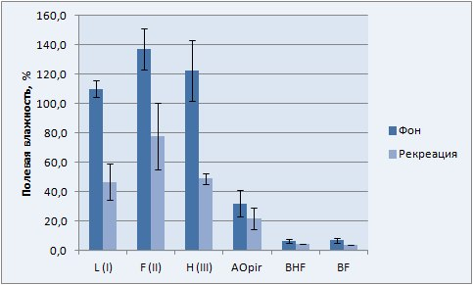
Рисунок 3. Полевая влажность подгоризонтов лесной подстилки и минеральных горизонтов подбуров оподзоленных сосновых лесов (фон и рекреация).
чем в нарушенной подстилке рекреационного участка. Различия во влажности минеральных горизонтов несущественные.
Выпадающие осадки быстрее просачиваются в почву, если подстилка нарушена, поэтому степень выноса альфегумусовых комплексов может возрастать. Почвы фона и рекреации песчаные. Песок крупный: BHF и BF (фон) – размеры песчаных частиц 0,5-1,0 мм и 0,3-0,8 мм соответственно; BHF и BF (рекреация) – 0,1-0,3 мм и 0,1-1,3 мм, соответственно. Скелетные частицы (размером >1 мм) имеют небольшой вклад на обоих участках (Приложение 8, Таблица 9). Уплотнения или изменения по гранулометрическому составу в песчаных почах на ранних стадиях дигрессии не происходят. Видимые на снимках (Приложение 4) различия по составу песчаных частиц обусловлены исходной неоднородностью отложений.
Органическое вещество почвы. Как уже было отмечено, критерием устойчивого функционирования экосистемы считается накопление или динамическое равновесие запасов органического вещества почв (Morris et.al, 1997). В ходе исследования было обнаружено, что существенных отличий по общим запасам органического вещества в почвах фона и рекреации (рис. 4). В то же время на рисунке 4а (подробнее в Приложении 7) хорошо видно перераспределение вещества по органогенным горизонтам. . Также нет различия по запасам органического вещества в минеральных горизонтах изученных подбуров (Рисунок 4, б и в).
Запасы органического вещества в лесных подстилках разновозрастных лесов должны различаться, если их аккумуляция происходит без внешних нарушений. Сосновый лес возрастом около послепожарных 70 лет имел бы запасы подстилки меньше, чем старовозрастный 130-140 летний сосняк. Анализируя результаты нашего комплексного почвенно-геоботанического обследования (Приложение 1, 2), можно отметить, что участок фонового 70-летнего сосняка, восстановившегося после сильного поджара, больше не горел, а участок старовозрастного соснового леса подвергается не только рекреационному влиянию, но и был затронут низовым пожаром 15-20 лет назад. Поэтому можно заключить, что на участке рекреации на общие запасы лесной подстилки действовали два фактора: вытаптывание и низовой пожар (или несколько низовых пожаров).
За время, прошедшее после низового пожара, подстилка могла бы восстановить свое сложение (L-F-H), но оно нарушено рекреацией. Согласно данным для зеленомошных сосняков Кольского полуострова стационарная мощность подстилки составляет 7,5 см. После уничтожения пожаром относительно полное восстановление лесных подстилок в сосновых лесах происходит по истечении 175-190 лет (Горшков и др., 2005).

a)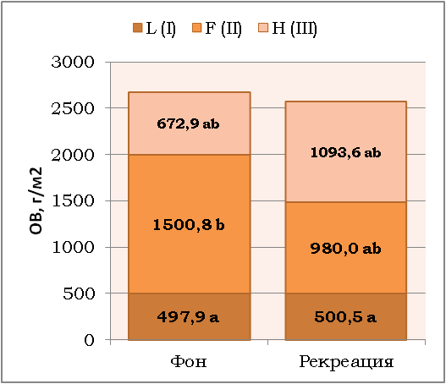 б)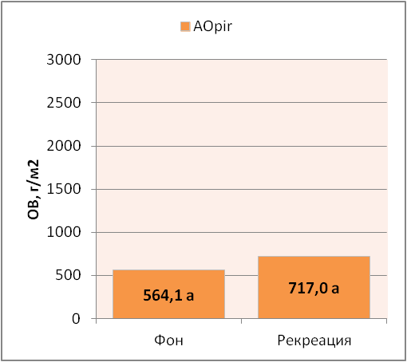
в)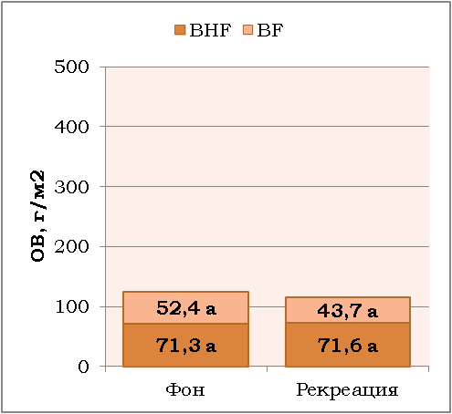
Рисунок 4. Запасы органического вещества подбуров оподзоленных сосновых лесов: а) подгоризонты лесной подстилки, б) пирогенные горизонты, в) минеральные горизонты.

По результатам дисперсионного анализа не выявлено влияние фактора рекреации на содержание в почве углерода и азота (Приложение 8, Таблица 8). На рисунке 5 видно, что различия по содержанию углерода и азота незначительные. Однако отмечено перераспределение азота по профилю, содержание которого несколько понижается в поверхностном органогенном подгоризонте I рекреационного подбура, возрастая в подгоризонтах II и III, и также в AOpir. Это приводит к изменению важного диагностического признака отношения валовых азота и углерода (Чертов, 1981). Грубогумусовая лесная подстилка соснового леса имеет высокие отношения С/N, характерные для этой формы гумуса (Рисунок 6). Под действием рекреации нарушается поступление опада, усиливаются процессы минерализации, возможно также, что возрастает вынос минерального азота корнями и с промывными водами, поэтому С/N нарушенной рекреацией подстилки еще больше увеличивается. Понижение отношений С/N для минеральных горизонтов почв участка рекреации могут быть связаны с выносом азота из вышележащих горизонтов, относительного увеличения концентрации азота. Для значения С/N 1 не исключена аналитическая ошибка определения малого содержания азота и углерода. Вероятно, следует повторить определения с навесками большей величины.
Зольность подстилок. Большую часть в сосновом лесу составляет опад хвои и листьев. Сосновый опад – один из наиболее бедных по содержанию в нём зольных элементов (~1 %), причём большую их часть составляет кальций и калий. С возрастом в хвое увеличивается содержание таких элементов как Ca, Mn, Na и Si. Основная .
а) 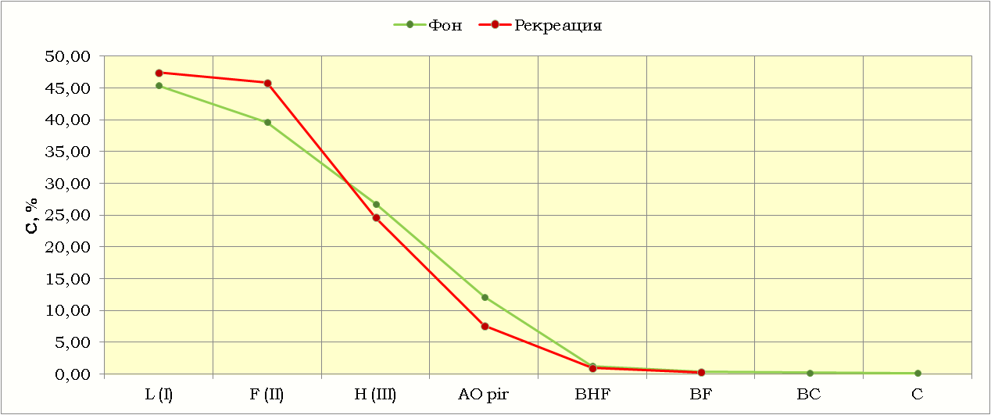
б)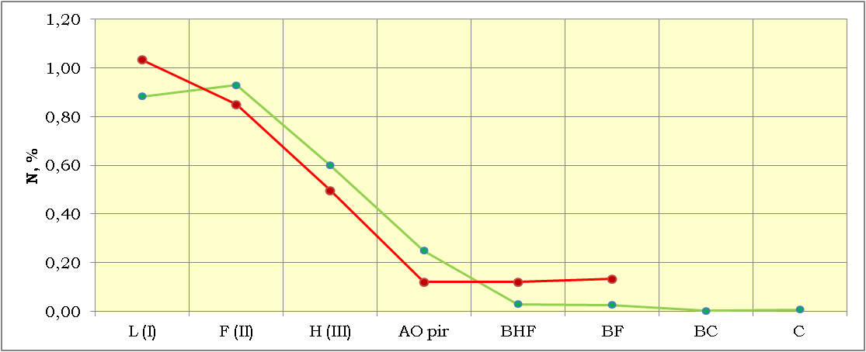
Рисунок 5 Содержание углерода (а) и азота (б) в подгоризонтах лесной подстилки и минеральных горизонтах подбуров оподзоленных сосновых лесов (фон и рекреация).

Рисунок 6. Отношение углерода и азота в подгоризонтах лесной подстилки и минеральных горизонтах подбуров оподзоленных сосновых лесов (фон и рекреация).

часть зольных элементов содержится в опаде зелёных мхов (3-6 %), а также кустарничков (для Vaccinium vitis-ideae – 2,4%) и травянистых растений (Родин, Базилевич, 1965; Головацкая, Никонова, 2013). В связи с переменами в обилии и составе живого напочвенного покрова, которые были отмечены ранее, происходит изменение в составе опада. Относительно фона в составе подстилки рекреационного участка начинает превалировать доля древесного опада, в частности соснового, так как уменьшилось количество мхов, кустарничков и некоторых других растений, угнетаемых под действием рекреации.
Уплотнение, уменьшение мощности подстилки в зоне рекреации, снижение проективного живого напочвенного покрова и доли в нём мхов приводит к изменениям режимов увлажнения, температурного, а также промерзания-оттаивания в холодный период. Это влияет на биохимические и физико-химические процессы, протекающие в почве. В более аэрированных условиях активизируются окислительные процессы.
Найдено значительное увеличение процентного содержания золы в органогенных подгоризонтах на рекреационном участке, особенно в нижнем подгоризонте, по сравнению с лесной подстилкой фона (Рисунок 7). Зольность увеличивается согласно степени разложения органических остатков, таким образом, следует сделать вывод об интенсификации процессов минерализации растительных остатков.

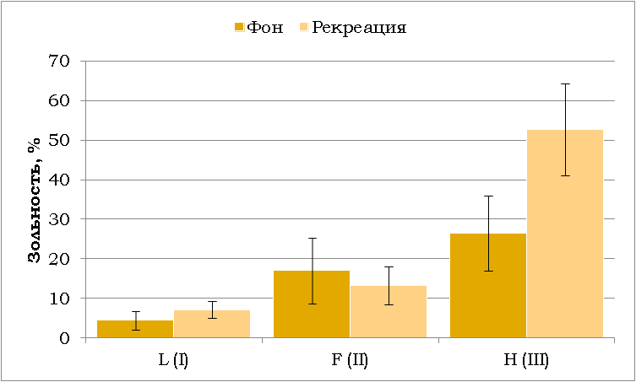
Рисунок 7. Зольность подгоризонтов лесной подстилки и минеральных горизонтах подбуров оподзоленных сосновых лесов (фон и рекреация).

Воздействие рекреации сказывается на учащении лесных пожаров. Горимость подстилки растет с ее иссушением. Помимо этого посетители разводят костры, несоблюдение техники пожарной безопасности может привести к возгоранию сухого материала. Периодические низовые пожары, уничтожающие подстилку, высвобождают зольные элементы. Однако они долго не задерживаются в корнеобитаемом слое, так как вымываются за пределы профиля вместе с осадками, особенно в почвах на лёгких песчаных породах, таких как подбуры. Например, подщелачивание поверхностных горизонтов подзолов сосновых лесов за счет золы в условиях республики Коми существенно в только первые два года после пожара, через 10 лет оно уже не заметно (Dymov, Gabov, 2015).
Кислотно-основные свойства почв. Изменений по реакции среды водных и солевых суспензий ни в органогенных, ни в минеральных горизонтах подбуров фона и рекреации не отмечено (Рисунок 8). Кислая реакция, характерная для данных почв, сохраняется по всему профилю, достигая максимума в горизонте AO_{pir} и постепенно снижаясь к почвообразующей породе.

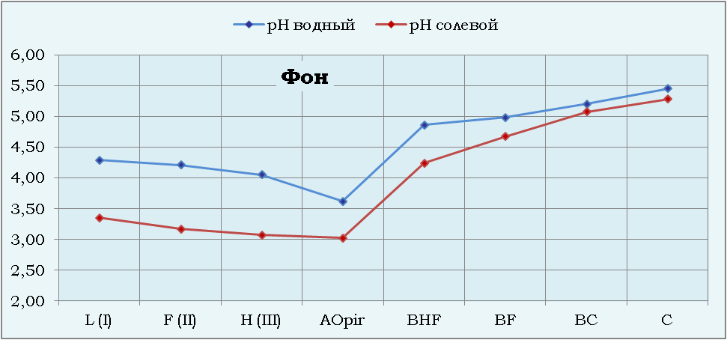
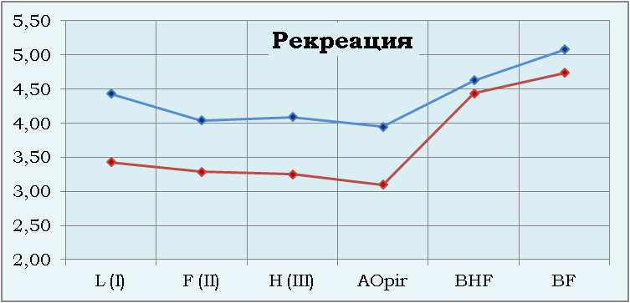
Рисунок 8. Реакция среды подгоризонтов лесной подстилки и минеральных горизонтах подбуров оподзоленных сосновых лесов (фон и рекреация).

При относительно близких показателях гидролитической кислотности в подстилке рекреационного участка и фона, в органогенных подгоризонтах участка рекреации снижается ёмкость катионного обмена (Приложение 6). Это происходит за счёт уменьшения степени насыщенности основаниями (Рисунок 9). Причём наименьшая степень насыщенности относится к среднему подгоризонту, в то время как для фонового участка соответствующий подгоризонт наиболее насыщен. Для почв изученных участков насыщенность основаниями очень низкая. Это соотносится с данными, полученными О.Г. Чертовым (1981). Однако уменьшение степени насыщенности основаниями до 4,9% – исключительно низкое. Можно предположить, что верхний подгоризонт постоянно обогащается за счёт поступающего в него опада, под влиянием усиливающихся процессов разложения средний подгоризонт теряет способность удерживать высвобождающиеся основания и они выносятся в нижележащий подгоризонт, где временно накапливаются, а затем выносятся за пределы почвенного профиля.

Рисунок 9. Степень насыщенности основаниями в подгоризонтах лесной подстилки подбуров оподзоленных сосновых лесов (фон и рекреация).

Отражение рекреационных изменений в названии подбуров
Подводя итог проведенным полевым и лабораторным исследованиям, следует проверить все ли обнаруженные нами рекреационные изменения подбура отражаются по названию в терминах современной Классификации почв России (2004). Ниже (Табл. ХХ) приведены названия по принятой в нашей стране субстантивно-генетической классификации и второе название, которое откорректировано по свойствам органогенных горизонтов в соответвие с учетом генетического названия почвы и классификация форм гумуса.

Таблица 4. Названия подбуров изученных ключевых участков сухих сосновых лесов по Классификации почв России (2004) и Классификации форм гумуса (Чертов, 1981; модернизируемый вариант - Чертов, Надпорожская, 2018)
Участок | Классификация почв России | Классификация форм гумуса
Фон | Подбур оподзоленный супесчаный на озовых песках | Подбур оподзоленный сухой грубогумусный
Рекреация | Подбур оподзоленный супесчаный на озовых песках | Подбур оподзоленный сухой малогумусный

Название с учетом качества и мощности органогенных горизонтов отражает относительно кратковременные сукцессионные изменения. Это может быть использовано для крупномасштабного картирования почв в целях мониторинга рекреации пригородных лесов.

ЗАКЛЮЧЕНИЕ И ВЫВОДЫ
Лесные экосистемы под действием рекреационной нагрузки подвергаются изменениям, которые могут быть выражены в разной степени. Наиболее уязвим к вытаптыванию напочвенный растительный покров. Растения древесного яруса так же по-разному реагируют на рекреацию, сосна – одна из наиболее чувствительных древесных пород к антропогенному воздействию. В почве на рекреацию сильнее реагируют поверхностные горизонты, в большей степени органогенные, несколько меньше – поверхностные органоминеральные. Изменяются их физико-химические характеристики (сложение, плотность, кислотно-основные свойства, зольность, содержание биогенных элементов и т.д). Степень выраженности лесорастительных изменений свойств почв в значительной степени определена их генезисом.
Почвы песчаного гранулометрического состава, подбуры и подзолы, могут проявлять разную устойчивость к рекреации. Сосновые леса Карельского перешейка наиболее привлекательны для отдыхающих: светлые, сухие, обильны черникой и брусникой. Поэтому нуждаются в особом наблюдении в отношении рекреационной дигрессии.
Выводы
1. Выбор ключевых участков для мониторинга изменений лесных экосистем под влиянием рекреации следует проводить только в комплексных почвенно-геоботанических научных исследованиях, оценивая возраст древостоя и историю лесных пожаров, поскольку эти они в значительной определяют состав напочвенного покрова и запасы органического вещества в лесных подстилках.
2. В изученных сухих сосновых лесах на подбурах оподзоленных при второй стадии рекреационной дигрессии из существенных изменений, вызванных именно рекреацией, отмечены: а) сокращение на треть мохово-лишайникового покрова, изменение сложения и структуры лесных подстилок, усиление минерализации соединений азота и вынос оснований из органогенных горизонтов, увеличение зольности подстилки.
3. Количественные изменения в запасах органического вещества изученных подбуров сухих сосновых лесов не могут служить индикаторами сукцессионной стадии, поскольку вызваны совокупным действием разнонаправленных факторов: временем, прошедшем с момента сильного пожара, определяющего возраст древостоя; давностью низового пожара, сокращающего запасы лесной подстилки; а также собственно рекреационными нагрузками.
4. При изучении влияния рекреационной нагрузки на лесные почвы следует модифицировать их название по классификации форм гумуса, это дает возможность учесть изменение их свойств лесных подстилок.

СПИСОК ИСПОЛЬЗОВАННЫХ ИСТОЧНИКОВ И ЛИТЕРАТУРЫ

- Агальцова В.А. Основы лесопаркового хозяйства: учебник. М.: ГОУ ВПО МГУЛ, 2008. – 213 с.
- Апарин Б.Ф., Касаткина Г.А., Матинян Н.Н., Сухачева Е.Ю. Красная книга почв Ленинградской области. СПб.: Аэроплан, 2007. – 320 с.
- Аринушкина Е.В. Руководство по химическому анализу почв. М, 1970.
- Бганцова В.А., Бганцов В.Н, Соколов Л.А. Влияние рекреационного лесопользования на почву // Природные аспекты рекреационного использования леса. М.: Наука, 1987. с. 70-95.
- Бобровский М.В. Лесные почвы: биотические и антропогенные факторы их формирования // Восточно-Европейские леса. Под ред. О.В. Смирновой. Кн. 1. М.: Наука, 2004. с. 381–427.
- Валягина-Малютина Е.Т. Деревья и кустарники Средней полосы Европейской части России: Определитель. СПб.: Специальная литература, 1998. – 112 с.
- Головацкая Е.А.,. Никонова (Абзалимова) Л.Г. Разложение растительных остатков в торфяных почвах олиготрофных болот. Вестник Томского государственного университета. Биология, 2013. № 3 (23). с. 137–151.
- Горшков В.В., Ставрова Н.И., Баккал И.Ю. Динамика восстановления лесной подстилки в бореальных сосновых лесах после пожаров // Лесоведение. 2005. № 3. с. 37-45.
- Золотарёва Н.В., Подгаевская Е.Н., Шавнин С. А. Изменение структуры напочвенного покрова сосновых лесов в условиях крупного промышленного города. Известия ОГАУ. 2012. Т. 5. №37-1. с.218-221.
- Классификация и диагностика почв России. Авторы и составители: Л.Л. Шишов, В.Д. Тонконогов, И.И. Лебедева, М.И. Герасимова. Смоленск: Ойкумена, 2004. – 342 с.
- Кузнецов В.А, Рыжова И.М., Стома Г.В. Изменение свойств почв лесопарков Москвы при высоком уровне рекреационной нагрузки. М.: Наука. Почвоведение, 2017. №10. с. 1270-1280.
- Кузнецов В.А., Рыжова И.М., Телеснина В.М., Стома Г.В. Количественная оценка влияния рекреации на растительность, подстилку и плотность почв лесопарков Москвы. Вестник Московского университета. Серия 17: Почвоведение, 2015. № 1. с. 21–29.
- Лазарева И.П. Особенности рекреационной деградации почв // Антропогенная динамика почв таёжных экосистем. Карел. Науч. Центр РАН. Ин-т леса. Петрозаводск: Карелия, 1992. с. 174-190
- Лямеборшай С.Х. Основные принципы и методы экологического лесопользования. Автореферат диссертации в форме научного доклада на соискание степени доктора сельскохозяйственных наук. М., 2005. – 72 с.
- Михайлова Т.А., Шергина О.В. Питательный статус древесных растений как интегральный показатель состояния урбоэкосистемы. Известия Иркутского государственного университета. Серия: Биология. Экология. 2011. Т. 4. № 2. с. 66-73.
- Новиков Ю. В. Экология, окружающая среда и человек: Учеб. пособие для вузов, средних школ и колледжей. – 3-е изд., испр. и доп. М.: ФАИР-ПРЕСС, 2005. – 736 с.
- Орлов А. Я., Кошельков С. П. Почвенная экология сосны. М.: Наука. 1971. – 323 с.
- ОСТ 56-100-95. Методы и единицы рекреационных нагрузок на лесные природные комплексы. Москва, 1995. – 14 с.
- Прохоров Б. Б. Экология человека. Понятийно-терминологический словарь. Ростов-на-Дону, 2005.
- Растворова О.Г. Физика почв (Практическое руководство). Л.: Издательство Ленинградского университета, 1983. – 196 с.
- Родин Л.Е., Базилевич Н.И. Динамика органического вещества и биологический круговорот зольных элементов и азота в основных типах растительности земного шара. М.: Наука. 1965. – 264 с.
- Рысин Л.П., Полякова Г.А. Влияние рекреационного лесопользования на растительность. Природные аспекты рекреационного использования леса. М.: Наука, 1987. с. 4-26.
- Рысина Г.П., Рысин Л.П. Оценка антропотолерантности лесных травянистых растений // Природные аспекты рекреационного использования леса. М.: Наука, 1987. с. 26-35.
- Сазонова Т.А. Эколого-физиологическая характеристика сосны обыкновенной. Петрозаводск: Verso, 2011. – 207 с.
- Состояние окружающей среды в Ленинградской области. Санкт-Петербург, 2015. – 293 с.
- Терешкин А.В. Основы лесопаркового хозяйства: краткий курс лекций для студентов (направление подготовки 35.03.10 Ландшафтная архитектура Направление подготовки Садово – парковое и ландшафтное строительство). ФГБОУ ВО «Саратовский ГАУ». Саратов, 2015. – 90 с.
- Учебный географический атлас Ленинградской области и Санкт-Петербурга. Санкт-Петербург, 1997.
- Федорчук В.Н., Нешатаев В.Ю., Кузнецова М.Л. Лесные экосистемы северо-западных районов России: Типология, динамика, хозяйственные особенности. СПб., 2005. 382 с.
- Химический анализ почв: Учебное пособие. Растворова О. Г., Андреев Д.П., Гагарина Э. И., Касаткина Г. А., Федорова Н. Н. - СПб, Издательство Санкт-Петербургского университета. 1995. – 264 с.
- Чернобровкина Н.П. Экофизиологическая характеристика использования азота сосной обыкновенной. СПб.: Наука, 2001. – 175 с.
- Чертов О.Г. Экология лесных земель. Л.: Наука, 1981. – 192 с
- Чертов О.Г., Комаров А.С., Надпорожская М.А., Михайлов А.В., Быховец С.С., Зудин С.Л., Зубкова Е.В. Динамическое моделирование трансформации органического вещества почв. Модель ROMUL. СПб.: СПбГУ, 2007. – 97 с.
- Чертов О.Г., Надпорожская М.А. Формы гумуса: концепции, классификации, перспективы развития и использования // Почвоведение, 2018 (принято в печать).
- Chertov O., Nadporozhskaya M. Development and application of humus form concept for soil classification, mapping and dynamic modelling in Russia // Applied Soil Ecology. 2017. DOI10.1016/j.apsoil.2017.04.006
- Dymov A.A., Gabov D.N. Pyrogenic alterations of Podzols at the North-east European part of Russia: Morphology, carbon pools, PAH content // Geoderma. 2015. № 241-242. P. 230-237.
- Morris D.M.; Kimmins J.P.; Dan I., Duckert R. The use of soil organic matter as a criterion of the relative sustainability of forest management alternatives: A modeling approach using FORECAST. For. Ecol. Manag., 94: 61-78, 1997.
Ресурсы сети Интернет:
- http://www.plantarium.ru/
- https://www.gov.spb.ru/
Рукописи
- Касаткина Г. А. Особенности почвообразования в условиях сельгового ландшафта Карельского перешейка. // Кандидатская диссертация. Рукопись. 1992. 344 с.

ПРИЛОЖЕНИЯ
Приложение 1. Таблица 1. Описание древесного яруса ключевых участков.
 |  | Участок 1 (1-17) | Участок 2 (2-17)
 |  | N 60.62851; E 30.09084 | N 60.62578; E 30.08848
 |  | Фон, 20x20 м, низового пожара не было последние 20 лет | Рекреация, 20х20 м, низовой пожар произошёл 12-15 лет назад
Формула древостоя |  | 10С+Б | 10С+Е
Pinus silvestris, I ярус | штук/га | 825 | 450
 | сухих, штук /га |  | 25
 | высота господствующая, м | 22 | 15
 | высота максимальная, м | 26 | 19
 | окр. ствола преобладающая, см | 90 | 92
 | окр. ствола максимальная, см | 105 | 142
Pinus silvestris, II ярус | штук/Га | 125
 | высота господствующая, м | 8
 | высота максимальная, м | 15
 | окр.ствола преобладающая, см | 24
 | окр.ствола максимальная, см | 41
Betula pendula, I ярус | штук/Га | 50
 | высота господствующая, м | 23
 | высота максимальная, м | 26
 | окр.ствола преобладающая, см | 50
 | окр.ствола максимальная, см | 87
Picea abies, II ярус | штук/Га |  | 25
 | высота, м |  | 8
 | окр.ствола, см |  | 41
Pinus silvestris, подрост |  | 25 шт./га (3-5 м)+10 шт./га (1,5-3 м) | 225 шт./га (3-8 м)+325 шт./га (1,5-3 м)
Picea abies, подрост |  | 25 шт./га (1,5-3 м)+25 шт./га (0,5-1,5 м) | 75 шт./га (0,5-1,5 м)+25 шт./га (до 0,5 м)
Betula pendula, подрост |  |  | 50 шт./га (1,5 - 3 м)+25 шт./га (3-5 м)
Alnus incana, подрост |  |  | 25 шт./га (3 м)
 |  | Много тонкомерного валежа 1 и 4 стадии зарастания, возраст сосны 63, 67, 68 лет, большой пожар произошёл 70 лет назад | Возраст сосны 128-138 лет, большой пожар произошёл около 140 лет назад
Приложение 2. Таблица 2. Описание живого напочвенного покрова ключевых участков.
Участок 1 (1-17) |  |  |  |  |  |  |  |  |  | Участок 2 (2-17)
площадки 5 х 5 м | 1 | 2 | 3 | 4 | 5 | среднее | индекс Шеннона | индекс Симпсона | 1 |  | 2 | 3 | 4 | 5 | среднее | индекс Шеннона | индекс Симпсона
ОПП ТКЯ | 20 | 30 | 25 | 30 | 35 | 28,0 | 0,94 | 0,45 | 30 |  | 30 | 40 | 20 | 3 | 24,6 | 1,05 | 0,34
Vaccinium vitis-idaea | 15 | 25 | 18 | 15 | 15 | 17,6 |  |  | 10 |  | 10 | 5 | 3 | 0,5 | 5,7
Vaccinium myrtillus | 5 | 4 | 4 | 15 | 15 | 8,6 |  |  | 10 |  | 10 | 35 | 2 | 3 | 12,0
Melampyrum sylvaticum | 0,5 | 0,5 | 2 | 1 | 3 | 1,4 |  |  |  |  |  |  |  |  | 0,0
Calluna vulgaris |  | 1 | 1 | 0,5 | 2 | 1,1 |  |  | 10 |  | 10 |  | 5 |  | 8,3
Luzula pilosa |  |  |  | 0,5
Goodyera repens |  |  | 0,5
Arctostaphylos uva-ursi |  |  |  |  |  |  |  |  |  |  |  |  | 10
Hypopitis monotropa |  |  |  |  |  | (рядом)
ОПП МЛП | 100 | 100 | 100 | 100 | 100 | 100,0 | 1,07 | 0,40 | 80 |  | 80 | 85 | 90 | 10 | 66,3 | 0,90 | 0,45
Pleurozium schreberi | 50 | 50 | 42 | 55 | 50 | 49,4 |  |  | 45 |  | 45 | 40 | 60 | 5 | 37,5
Dicranum polysetum | 40 | 35 | 50 | 35 | 45 | 41,0 |  |  | 30 |  | 30 | 45 | 30 | 5 | 27,5
Hylocomium splendens | 4 | 3 | 3 | 2 |  | 3,0 |  |  | 5 |  | 5 |  | 0,5 |  | 2,8
Cladonia rangiferina | 4 | 10 | 4 | 5 | 5 | 5,6 |  |  | 0,5 |  | 0,5 |  |  |  | 0,5
Cladonia arbuscula | 1 | 1 | 1 | 1 | 0,5 | 0,9 |  |  |  |  |  |  |  |  | 0,0
Cetraria islandica | 1 | 1 |  | 2 | 0,5 | 1,1 |  |  |  |  |  |  | 0,5 |  | 0,5

Приложение 3. Описание почвенных разрезов.
Общая характеристика района расположения ключевых участков сухих сосновых лесов на подбурах (по: Апарин и др., 2007).
Местоположение. Приозерский район, окрестности железнодорожной станции Петяярви, региональный комплексный заказник «Гряда Вярямянселькя». Эта гряда является наибольшей по площади из подобных водно-ледниковых образований в России. Территория относится к Лемболовскому возвышенному камово-моренному холмистому ландшафту.
Рельеф и почвообразующие породы. Гряда Вярямянселькя – это камово-озовый комплекс. Почвообразующие породы представлены мелкозернистыми камовыми (озерно-ледниковыми) и плохо сортированными песчаными озовыми (водно-ледниковыми) отложениями.
Растительность. Сосновые леса: лишайниково-зеленомошные, зеленомошные, долгомошные и сфагновые.
Почвенный покров. В автоморфных условиях распространены подбуры типичные, дерново-подбуры и подзолы, в понижениях – торфяно-подзолы и торфяные почвы.

Ключевые участки находятся в верхней трети камово-озового повышения.
Ключевой участок 1-17 заложен на территории сосняка зеленомошного, наименее затронутого рекреационными изменениями (фон). Ключевой участок 2-17 находится неподалеку от фонового участка, вблизи туристической стоянки (рекреация).

Разрез 1-17 (Фон)
Координаты по GPS: N 60.62851; E 30.09084; 90 м над уровнем моря.
Растительность. Сосна I ярус, 63-68 лет, 825 шт./га, Н 22 м, D 28,7 см; II ярус Н 8 м, D 7,6 см, 125 шт./га. Общее проективное покрытие (ОПП) травяно-кустарничкового яруса (ТКЯ) 28%, ОПП мохово-лишайникового покрова (МЛП) 100%. Последний сильный пожар 70 лет назад.
L (О’) – 0-1 см - слаборазложенный с хорошо прослеживаемым исходным строением органических остатков; состоит из опада мхов, тонких веточек (преимущественно <1 мм) древесных растений и кустарничков, пластинок коры (в основном сосны) и хвои; свежий, имеет светло-бурую окраску с зеленоватым оттенком;
F (O”) – 1,0-3,5 см - органический материал более высокой степени разложенности, большинство растительных остатков утратили своё исходное строение, присутствуют различимые остатки тонких веточек древесных растений и кустарничков, пластинки коры и небольшие кусочки древесины; максимум корней приурочен к этому подгоризонту свежий; имеет бурую окраску, более тёмную по сравнению с предыдущим подгоризонтом;
H (O’”) – 3,5-5,0 см - хорошо разложившийся органический материал, потерявший своё исходное строение с небольшим включением тонких веточек, пластинок коры и остатков древесины, небольшое количество тонких корней; свежий, имеет серовато-бурую окраску, наиболее тёмный среди подгоризонтов лесной подстилки;
AOpir 5-6 см – свежий, темно-серый, опесчаненный легкий суглинок, непрочно-комковатый, уплотнен, мелкие древесные угли, тонкие корни, переход ясный, слабоволнистый;
BHFе – 6,0-6,5 см – свежий, светло-серый, супесчаный, непрочнокомковатый, уплотнен, отмытые зерна кварца, тонкие корни;
BHF – 6,5-22 см – свежий, желтовато-бурый (кофейный), супесчаный, непрочнокомковатый, плотнее вышележащего, максимум тонких корней в минеральной части профиля, много крупных корней, переход ясный, граница слабоволнистая;
BF – 22-40 см – свежий, светло-желтовато-бурый (светло-кофейный), супесчаный, непрочнокомковатый, плотнее вышележащего, отдельные тонкие корни, переход ясный, граница слабоволнистая;
BC – 40-68 см – свежий, коричневато-желтый бесструктурный песок, меньше уплотненный, чем вышележащий, переход постепенный;
C – 68-100 см - свежий, коричневато-желтый бесструктурный песок, уплотненный.
Почва: Подбур оподзоленный супесчаный на озовых песках (Классификация почв России, 2004); Подбур оподзоленный сухой грубогумусный (по классификации форм гумуса, модернизируемый вариант, в разработке)

Разрез 2-17 (Рекреация)
Координаты по GPS: N 60.62578, E 30.08848, 68 м над уровнем моря/
Растительность: Сосна I ярус, Н 15 м, D 29,3 см, 450 шт./га, подрост сосны 3-8м 225 шт./га и 1,5-3 м 325 шт./га; ОПП ТКЯ 24,6; ОПП МЛП 69%. Последний сильный пожар 140 лет назад.
Передняя стенка разреза 2-17 лишена мохово-лишайникового в покрова. Лесная подстилка уплотнена, структура ее нарушена по сравнению с фоновым участком. Здесь нельзя выделенные органические подгоризонты назвать L, F и Н, поскольку они имеют другой вещественный состав. Мы дали им индексы I, II и III или по Классификации почв России (2004) АО со штрихами, обозначающими увеличение степени трансформированности опада.
I (AO’) – 0-0,5 см - спрессованный среднеразложенный органические остатки, большей частью представлены кусками коры сосны, а также обломками веточек древесных растений и кустарничков, сосновой хвои, отмерших мхов, присутствуют тонкие корни растений; имеет бурую окраску;
II (AO”) - 0,5-1,5 см – более тонко-разложенный органический материал со слабо различимым исходным строением растительных остатков, присутствуют тонкие веточки, кора и индекс5020кусочки древесины, небольшое количество тонких корней; имеет бурую окраску более тёмную, чем у предыдущего подгоризонта;
III (AO’”) – 1,5-3,0 см - тонкодисперсный органический материал высокой степени разложенности, присутствуют остатки веточек, коры и кусочков древесины; имеет наиболее тёмную окраску, тёмно-коричневато-бурый,
AO pir – 3,0-3,5 см - свежий, темно-серый, опесчаненный легкий суглинок, непрочно-комковатый, уплотнен, мелкие древесные угли, тонкие корни, переход ясный, слабоволнистый;
BHF - 4,5-15 см – свежий, желтовато-бурый (кофейный), супесчаный, непрочнокомковатый, плотнее вышележащего, максимум тонких корней в минеральной части профиля, много крупных корней, переход заметный, граница слабоволнистая;
BF – 15-41 см - светло-желтовато-бурый (светло-кофейный) с темными кофейными пятнами, супесчаный, непрочнокомковатый, плотнее вышележащего, отдельные тонкие корни, переход ясный, граница слабоволнистая;
BC - 41-50 см – свежий, коричневато-желтый, бесструктурный, песок, меньше уплотненный, чем вышележащий, переход постепенный.
Почва: Подбур оподзоленный супесчаный на озовых песках (Классификация почв России, 2004); Подбур оподзоленный сухой малогумусный (по классификации форм гумуса, модернизируемый вариант, в разработке).

Таблица 3. Цветовая характеристика образцов почвенных горизонтов
Образец | Фон, разрез 1-17 |  | Рекреация, разрез 2-17
 | JOTUN Multicolor | Munsell | JOTUN Multicolor | Munsell
L (I) | 5020-Y10R | 2.5Y4/4 | 5020-Y30R | 10YR4/4
F (II) | 5020-Y30R | 10YR4/4 | 5020-Y50R | 7.5YR4/5
H (III) | 5020-Y50R | 7.5YR4/5 | 5020-Y60R | 7.5YR4/5
AOpir | 5010-Y10R | 10YR4/4 | 5010-Y10R | 10YR4/4
BHF | 3020-Y30R | 2.5Y 5/5 | 2030-Y20R | 2.5Y 5/5
BF | 2030-Y20R | 2.5Y 7/10 | 2030-Y20R | 2.5Y 7/10

Приложение 4. Таблица 4. Мезоморфолигические свойства образцов почв ключевых участков
Гори-зонт | Фон. Подбур оподзоленный |  | Рекреация. Подбур оподзоленный
L  (I) | 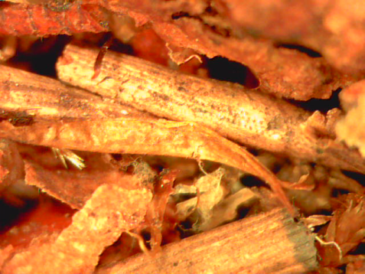 | Слаборазложившееся растительные остатки, рыхло упакованные, размер частиц 0,5-1,0 мм в ширину и 2,0-5,0 мм в длину. | 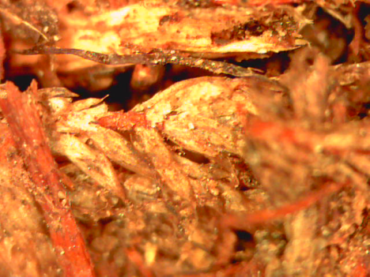 | Слаборазложившееся, рыхло упакованные растительные остатки в основном состоящие из крупных пластинок коры, размером 3,0-5,0 мм в диаметре, встречаются редкие корни.
F  (II) | 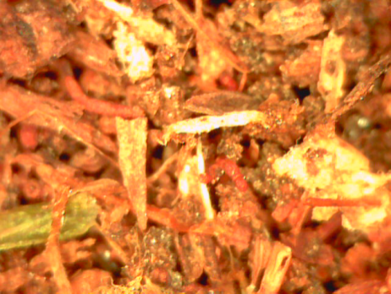 | Растительные остатки более разложенные, чем в предыдущем подгоризонте. Много тонких ($<$1 мм) корней. Размер частиц 0,1-0,5 мм в ширину и 1,0-2,0 мм в длину. | 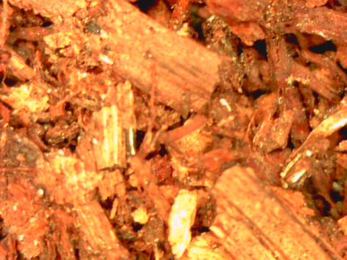 | Слаборазложившееся растительные остатки, более разложенные, чем в предыдущем подгоризонте. Размер частиц 0,8-1,2 мм в ширину и 1,0-3,0 мм в длину.
H  (III) | 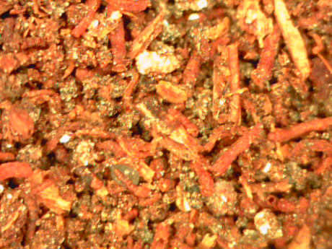 | Сильноразложившееся растительные остатки, с примесью минеральных зёрен и угольков. Размер органических остатков – 0,2-0,3 мм в ширину и 0,8-1,0 мм в длину; минеральных – ~0,5 мм в диаметре. | 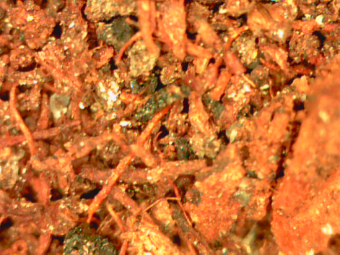 | Сильноразложившееся растительные остатки с примесью минеральных зёрен и угольков, встречаются тонкие корни (0,1-0,2 мм). Размер частиц 0,3-0,5 (1,0) мм в ширину и 0,5-0,8 (3,0) мм в длину.
AО_{pir} | 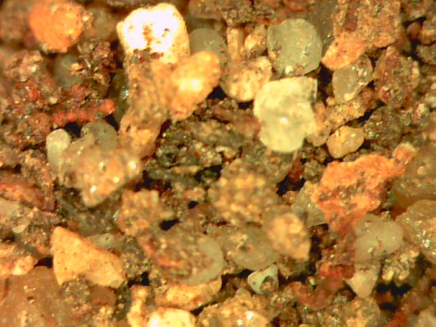 | Хорошо окатанные зёрна кварца с примесью углеподобных частиц и отдельными частицами растительных остатков. Размер частиц 0,5-0,8 мм в диаметре. | 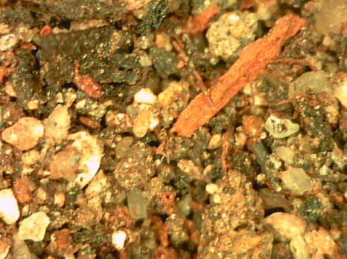 | Хорошо окатанные минеральные зёрна с большим количеством углеподобных частиц и частицами растительных остатков. Размер минеральных частиц – 0,3-1,0 мм в диаметре.
BHF | 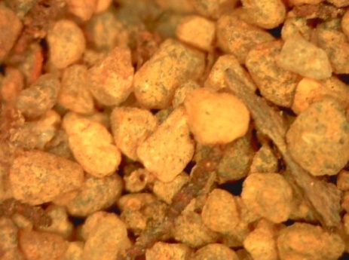 | Хорошо окатанные минеральные зёрна, покрытые железистыми плёнками, с небольшой примесью растительного материала. Размер частиц от 0,5 до 1,0 мм в диаметре. | 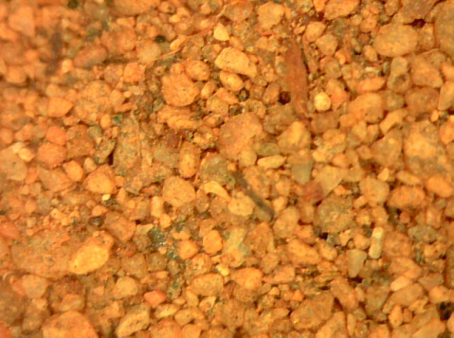 | Хорошо окатанные минеральные зёрна, покрытые железистыми плёнками, размером 0,1-0,3 мм в диаметре, встречаются и менее 0,1 мм.
BF | 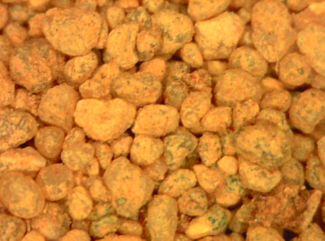 | Хорошо окатанные минеральные зёрна, покрытые железистыми плёнками, более интенсивного жёлтого оттенка. Размер частиц 0,3-0,8 мм в диаметре. | 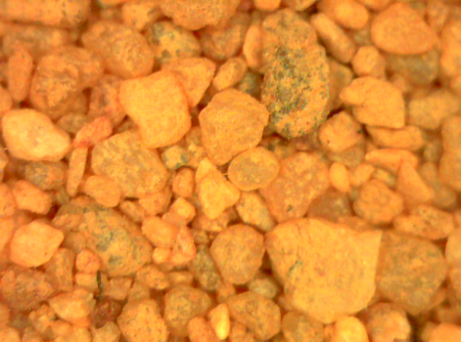 | Хорошо окатанные минеральные зёрна, покрытые железистыми плёнками, более интенсивного жёлтого оттенка, размер частиц от 0,1 до 1,3 мм в диаметре.
BC | 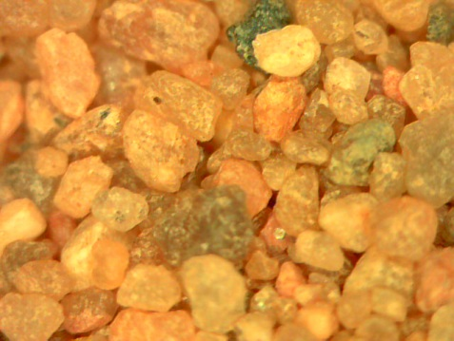 | Хорошо окатанные минеральные зёрна кварца, полевых шпатов. Размер частиц 0,3 (0,5)-1,2 мм.
C | 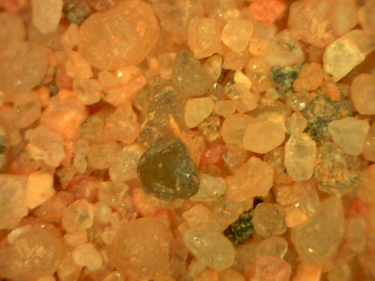 | Хорошо окатанные минеральные зёрна кварца, полевых шпатов. Размер частиц 0,3 (0,5)-1,2.

Приложение 5. Таблица 5. Основные физико-химические параметры горизонтов почв ключевых участков (±SE)
Параметр  Горизонты | Полевая влажность, % | Гигроскопическая влага, % | Потери при прокаливании, % | Зольность, %
L | 110,1 ± 5,6^{d} | 8,5 ± 0,3 | 95,6 ± 2,3 | 4,4 ± 2,3
F | 137,4 ± 14,0^{d} | 8,2 ± 1,0 | 83,0 ± 8,4 | 17,0 ± 8,4
H | 122,6 ± 20,6^{d} | 7,3 ± 1,1 | 73,5 ± 9,5 | 26,5 ± 9,5
АОpir | 31,9 ± 9,1^{a,b} | 2,7 ± 0,7 | 28,3 ± 8,4 | 71,7 ± 8,7
BHF | 6,3 ± 1,1ª | 0,6 ± 0,1 | 4,1 ± 0,3 | 95,9 ± 0,3
BF | 6,8 ± 1,8ª | 0,4 ± 0,1 | 2,6 ± 0,4 | 97,4 ± 0,1
I | 46,6 ± 12,3^{b,c} | 7,3 ± 0,2 | 92,8 ± 2,2 | 7,2 ± 2,2
II | 77,6 ± 22,8^{c} | 6,9 ± 0,5 | 86,8 ± 4,8 | 13,2 ± 4,8
III | 49,0 ± 3,6^{b,c} | 4,2 ± 1,3 | 47,4 ± 11,6 | 52,6 ± 11,6
АОpir | 21,9 ± 7,2^{a,b} | 1,1 ± 0,2 | 12,6 ± 2,1 | 87,4 ± 2,1
BHF | 4,5 ± 0,1ª | 0,7 ± 0,02 | 4,0 ± 0,1 | 96,0 ± ,1
BF | 3,7 ± 0,2ª | 0,5 ± 0,04 | 2,3 ± 0,1 | 97,7 ± 0,1

Приложение 6. Таблица 6. Основные физико-химические параметры горизонтов почв ключевых участков (продолжение) (± SE)

Параметр  Горизонты | рН водный * | рН солевой * | Гидролитическая кислотность, мг·экв/100 г | Сумма обменных оснований, мг·экв/100 г | ЕКО, мг·экв/100 г | Степень насыщенности основаниями, %
Участок 1-17 (фон)
L | 4,29 | 3,35 | 76,88 ± 2,21^{c} | 27,21 ± 0,83^{c} | 104,09 | 26,14
F | 4,21 | 3,17 | 70,83 ± 8,85^{c} | 29,93 ± 2,20^{c} | 100,77 | 29,70
H | 4,05 | 3,07 | 95,63 ± 4,42^{d} | 31,97 ± 6,51^{c} | 127,60 | 25,06
АОpir | 3,62 | 3,02 | 15,98 ± 3,19ª | 2,96 ± 0,66ª | 18,94 | 15,63
BHF | 4,86 | 4,24 | 4,46 ± 0,36ª | 0,65 ± 0,08ª | 5,10 | 12,66
BF | 4,98 | 4,67 | 2,25 ± 0,32ª | 0,85 ±0,09ª | 3,10 | 27,43
BC | 5,20 | 5,07 | 0,75 ± 0,01^{а} | 1,05 ± 0,08^{а} | 1,80 | 58,44
C | 5,45 | 5,28 | 0,40 ± 0,03^{а} | 0,58 ± 0,08^{а} | 0,97 | 59,36
Участок 2-17 (рекреация)
I | 4,22 | 3,34 | 65,42 ± 9,81^{b,c} | 17,01 ± 3,33^{b} | 82,42 | 20,63
II | 4,04 | 3,29 | 79,69 ± 6,41^{c} | 4,08 ± 1,44ª | 83,77 | 4,87
III | 4,09 | 3,25 | 51,88 ± 12,86^{b} | 12,93 ± 1,44ª | 64,80 | 19,95
АОpir | 3,95 | 3,10 | 15,04 ± 3,35ª | 2,35 ± 0,14ª | 17,39 | 13,50
BHF | 4,63 | 4,44 | 3,50 ± 0,01ª | 0,58 ± 0,11ª | 4,08 | 14,18
BF | 5,08 | 4,74 | 1,92 ± 0,02ª | 1,05 ± 0,04ª | 2,97 | 35,49
*SE показателя pH несущественна
Приложение 7. Таблица 7. Содержание азота и углерода, соотношение C/N и запасы органического вещества почвенных горизонтов (± SE)
Параметр  Горизонты | Углерод, % | Азот, % | С/N | Запасы органического вещества, г/м2
Участок 1-17 (фон)
L | 45,42 ± 0,64^{c} | 0,88 ± 0,06^{d,e} | 35 | 496,9 ± 105,4ª
F | 39,65 ± 3,95^{c} | 0,93 ± 0,13^{d,e} | 29 | 1500,8 ± 429,5^{b}
H | 26,76 ± 4,94^{b} | 0,60 ± 0,19^{c,d} | 30 | 672,8 ± 225,4^{a,b}
АОpir | 12,15 ± 3,72ª | 0,25 ± 0,09^{a,b} | 25 | 564,1 ± 124,3ª
BHF | 1,26 ± 0,04ª | 0,03 ± 0,01ª | 28 | 71,3 ± 1,9ª
BF | 0,37 ± 0,04ª | 0,03 ± 0,01ª | 9 | 52,4 ± 7,5ª
Участок 2-17 (рекреация)
I | 47,48 ± 1,32^{c} | 1,03 ± 0,10e | 31 | 500,5 ± 170,4ª
II | 45,89 ± 1,87^{c} | 0,85 ± 0,05^{d,e} | 36 | 980,0 ± 266,9^{a,b}
III | 24,63 ± 4,64^{b} | 0,50 ± 0,11^{b,c} | 38 | 1093,6 ± 577,9^{a,b}
АОpir | 7,57 ± 2,24ª | 0,12 ± 0,06ª | 42 | 342,9 ± 50,6^{а}
BHF | 0,96 ± 0,04ª | 0,12 ± 0,01ª | 5 | 71,6 ± 3,1ª
BF | 0,30 ± 0,01ª | 0,13 ± 0,01ª | 1 | 43,7 ± 1,8ª

Приложение 8. Таблица 8. Результаты дисперсионного анализа влияния фактора рекреации и глубины горизонта на концентрацию углерода и азота, запасов органического вещества и сумму поглощённых оснований
Зависимая переменная | Независимая переменная | F | P
Концентрация углерода | Фактор рекреации (ФР) | 0,169 | 0,685
 | Горизонт (Г) | 74,855 | <0,001
 | ФР $×$ Г | 0,539 | 0,745
Концентрация азота | Фактор рекреации (ФР) | 0,087 | 0,770
 | Горизонт (Г) | 29,859 | <0,001
 | ФР $×$ Г | 2,138 | 0,101
Запасы органического вещества | Фактор рекреации (ФР) | 1,690 | 0,208
 | Горизонт (Г) | 8,845 | <0,001
 | ФР $×$ Г | 0,719 | 0,616
Сумма поглощённых оснований | Фактор рекреации (ФР) | 35,611 | <0,001
 | Горизонт (Г) | 35,810 | <0,001
 | ФР $×$ Г | 7,922 | <0,001

Приложение 8. Таблица 9. Скелетность минеральных горизонтов почв ключевых участков

 | Скелетность, % |  |  |  | Плотность, г/см³
Горизонт |  | Фон | Рекреация | Фон |  | Рекреация
BHF |  | 0,18 | 0,07 | 1,35 |  | 1,39
BF |  | 0,16 | 0,08 | 1,58 |  | 1,49
BC |  | 0,14 | - | 1,62 |  | -
C |  | 0,18 | - | - |  | -
* SE несущественно

